НАЦІОНАЛЬНИЙ ТЕХНІЧНИЙ УНІВЕРСИТЕТ УКРАЇНИ
“КИЇВСЬКИЙ ПОЛІТЕХНІЧНИЙ ІНСТИТУТ
імені ІГОРЯ СІКОРСЬКОГО”
Факультет інформатики та обчислювальної техніки
Кафедра обчислювальної техніки

До захисту допущено:
Завідувач кафедри
____________ Сергій СТІРЕНКО
(підпис)
“__” _________2022 р.
Дипломний проєкт

на здобуття ступеня бакалавра
за освітньо-професійною програмою “Комп’ютерні системи та мережі”
спеціальності 123 “Комп’ютерна інженерія”

на тему: USB-ідентифікатор доступу до операційної системи
Виконав: студент 4 курсу, групи ІО-82
(шифр групи)
Рикун Олег Віталійович
(прізвище, ім’я, по-батькові)
Керівник Алещенко Олексій Вадимович
(посада, науковий ступінь, вчене звання, прізвище та ініціали) (підпис)

Консультант (нормоконтроль) Сімоненко Валерій Павлович
(назва розділу) (посада, вчене звання, науковий ступінь, прізвище та ініціали) (підпис)

Рецензент
(посада, науковий ступінь, вчене звання, прізвище та ініціали) (підпис)
Засвідчую, що у цьому дипломному проєкті немає запозичень з праць інших авторів без відповідних посилань.
Студент
(підпис)

Київ – 2022 р.

НАЦІОНАЛЬНИЙ ТЕХНІЧНИЙ УНІВЕРСИТЕТ УКРАЇНИ
“КИЇВСЬКИЙ ПОЛІТЕХНІЧНИЙ ІНСТИТУТ
імені ІГОРЯ СІКОРСЬКОГО”
Факультет інформатики та обчислювальної техніки
Кафедра обчислювальної техніки
Рівень вищої освіти – перший (бакалавр)
Освітньо-професійна програма
“Комп’ютерні системи та мережі”
спеціальність 123 “Комп’ютерна інженерія”

ЗАТВЕРДЖУЮ
Завідувач кафедри
____________ Сергій СТІРЕНКО
(підпис)
“__” _________2022 р.

ЗАВДАННЯ
на бакалаврський дипломний проєкт студента
____________Рикуна Олега Віталійовича____________

- Тема проєкту USB-ідентифікатор доступу до операційної системи
керівник проєкту ст. викладач Алещенко Олексій Вадимович ,
(прізвище, ім’я, по батькові, науковий ступінь, вчене звання)
затверджені наказом по університету від _______2022 року №_______
- Термін здачі студентом закінченого проєкту ___________________
- Вихідні дані до проєкту _____________________________________
- Зміст розрахунково-пояснювальної записки (перелік питань, які розробляються)
- Перелік графічного матеріалу (з точним позначенням обов’язкових креслень) структурна схема системи, узагальнена схема роботи системи, схема алгоритму модуля редактора, схема інформаційних вікон редактора

- Консультанта проєкту, з вказівкою розділів проєкту, які до них вносяться
Розділ | Консультант | Підпис, дата
Розділ | Консультант | Завдання видав | Завдання прийняв
Нормоконтроль | Сімоненко В. П., професор
- Дата видачі завдання______________________________________________
Календарний план

№ п/п | Найменування етапів дипломно- го проєкту | Терміни виконання етапів проєкту | Примітки
1. | Затвердження теми проєкту | 01.09.2021-16.12.2021
2. | Вивчення та аналіз завдання | 17.12.2021-18.01.2022
3. | Розробка архітектури та загальної структури системи | 19.01.2022-10.03.2022
4. | Розробка структур окремих підсистем | 11.03.2022-27.03.2022
5. | Програмна реалізація системи | 28.03.2022-03.05.2022
6. | Оформлення пояснювальної записки | 04.05.2022-24.05.2022
7. | Захист програмного продукту | 24.05.2022-30.05.2022
8. | Передзахист | 31.05.2022-15.06.2022
9. | Захист | 16.06.2022-21.06.2022
Студент-дипломник
(підпис)

Керівник проєкту
(підпис)

Анотація
В даному бакалаврському дипломному проєкті розроблений USB-ідентифікатор доступу до операційної системи Windows, що призначений для захисту особистої або корпоративної інформації при несанкціонованому доступі до персонального комп’ютера.
Додаток дозволяє обмежити доступ до операційної системи особам, які не мають прав на перегляд та розповсюдження інформації персонального комп’ютера, за допомогою звичайного флеш-накопичувача.
Програмний продукт розроблений з використанням мови програмування Python.
Annotation
The USB-identifier for Windows operating system was developed in this bachelor`s degree project. It is designed to protect personal or corporate information in the event of unauthorized access to a personal computer.
The application allows you to restrict access to operating system for people who don`t have necessary permissions to view and distribute personal computer data using a regular flash drive.
The software product was developed using the Python programming language.

№ рядка | Формат | Значення |  |  | Найменування | Кіл. листів |  | № ек-  земплярів |  |  | Додаток
 |  |  |  |  | Документація загальна
 |  |  |  |  | Знову розроблена
 | А4 | ІАЛЦ.467200.002 ТЗ |  |  | USB-ідентифікатор | 3
 |  |  |  |  | доступу до
 |  |  |  |  | операційної системи
 |  |  |  |  | Технічне завдання
 | А4 | ІАЛЦ.467200.003 ПЗ |  |  | USB-ідентифікатор | 59
 |  |  |  |  | доступу до
 |  |  |  |  | операційної системи
 |  |  |  |  | Пояснювальна записка
 | А4 | ІАЛЦ.467200.004 Д1 |  |  | USB-ідентифікатор | 1
 |  |  |  |  | доступу до
 |  |  |  |  | операційної системи
 |  |  |  |  | Структурна схема
 |  |  |  |  | системи
 | А4 | ІАЛЦ.467200.005 Д2 |  |  | USB-ідентифікатор | 1
 |  |  |  |  | доступу до
 |  |  |  |  | операційної системи
 |  |  |  |  | Алгоритм дій програмного
 |  |  |  |  | забезпечення
 | А4 | ІАЛЦ.467200.006 Д3 |  |  | USB-ідентифікатор | 1
 |  |  |  |  | доступу до
 |  |  |  |  | операційної системи
 |  |  |  |  | Функціональна схема
 |  |  |  |  | (діаграма класів)
 | А4 | ІАЛЦ.467200.007 Д4 |  |  | USB-ідентифікатор | 1
 |  |  |  |  | доступу до
 |  |  |  |  | операційної системи
 |  |  |  |  | Текст програмного коду
 |  |  |  |  | ІАЛЦ.467200.001 ОА
Зм | Арк. | № докум. | Підп. | Дата
Розроб. |  | Рикун О.В. |  |  | USB-ідентифікатор доступу до операційної системи  Опис альбому | Літ. |  |  |  | Арк. |  | Аркушів
Перев. |  | Алещенко О.В. |  |  |  |  |  |  |  | 1 |  | 1
Реценз. |  |  |  |  |  | НТУУ "КПІ ім. Ігоря Сікорського" ФІОТ ІО-82
Н. контр. |  | Сімоненко В.П.
Затверд.

ТЕХНІЧНЕ ЗАВДАННЯ

до дипломної роботи
освітньо-кваліфікаційного рівня бакалавр

на тему: «USB-ідентифікатор доступу до операційної системи»

Київ – 2022 року

Зм.
Арк.
№ докум.
Підпис
Дата
Арк
1
ІАЛЦ.467200.002 ТЗ
Розроб.
Рикун О. В.
Перев.
Алещенко О. В.
Реценз.
Н. Контр.
Сімоненко В. П.
Затверд.

USB-ідентифікатор доступу до операційної системи

Технічне завдання
Лит.
Аркушів
3
НТУУ "КПІ ім. Ігоря Сікорського" ФІОТ ІО-82
ЗМІСТ
1. НАЙМЕНУВАННЯ ТА ОБЛАСТЬ ВИКОРИСТАННЯ 2
2. ПРИЧИНИ ДЛЯ РОЗРОБКИ 2
3. МЕТА ТА ПРИЗНАЧЕННЯ РОЗРОБКИ 2
4. ДЖЕРЕЛА РОЗРОБКИ 2
5. ТЕХНІЧНІ ВИМОГИ 2
5.1 Вимоги до розробленого продукту 2
5.2 Вимоги до програмного забезпечення 2
6 ЕТАПИ РОЗРОБКИ 3

- НАЙМЕНУВАННЯ ТА ОБЛАСТЬ ВИКОРИСТАННЯ
Це технічне завдання поширюється на розробку USB-ідентифікатора доступу до операційної системи. Область використання: додаток призначений як для звичайних користувачів ПК, так для комерційних організацій (ІТ-компаній, офісів).

- ПРИЧИНИ ДЛЯ РОЗРОБКИ
Підставою для розробки є завдання на виконання бакалаврського дипломного проєкту, затверджене кафедрою обчислювальної техніки Національного технічного університету України «Київський політехнічний інститут ім. Ігоря Сікорського».

- МЕТА ТА ПРИЗНАЧЕННЯ РОЗРОБКИ
Метою даного програмного продукту є розробка USB-ідентифікатора доступу до операційної системи.

- ДЖЕРЕЛА РОЗРОБКИ
Джерелами розробки є документація мови програмування та її бібліотек, науково-технічна література, публікації спеціалізованих видань, а також статті у мережі Інтернет.

- ТЕХНІЧНІ ВИМОГИ
  - Вимоги до розробленого продукту
- Простий та інтуїтивно зрозумілий інтерфейс;
- Захист особистої та корпоративної інформації;
- Можливість легкого розширення функціоналу.
  - Вимоги до програмного забезпечення
- Операційна система Windows 10;
- Файловий редактор та середовище розробки Sublime Text 3;
- Python-бібліотеки PyUSB та PyQt.

Змін.
Арк.
№ докум.
Підпис
Дата
Арк.
2
ІАЛЦ.467200.002 ТЗ

- ЕТАПИ РОЗРОБКИ
6.1 Вивчення необхідної літератури  6.2 Складання та узгодження технічного завдання  6.3 Написання вступної частини та огляд рішень  6.4 Розробка архітектури додатку  6.5 Написання програмної частини  6.6 Тестування та виправлення помилок  6.7 Оформлення документації дипломного проєкту | Дата  18.01.2022  25.01.2022  12.02.2022  10.03.2022  03.05.2022  22.05.2022  24.05.2022

Змін.
Арк.
№ докум.
Підпис
Дата
Арк.
3
ІАЛЦ.467200.002 ТЗ

ПОЯСНЮВАЛЬНА ЗАПИСКА

до дипломного проєкту
на тему: «USB-ідентифікатор доступу до операційної системи»

Київ – 2022 року

Зм.
Арк.
№ докум.
Підпис
Дата
Арк
1
ІАЛЦ.467200.003 ПЗ
Розроб.
Рикун О. В.
Перев.
Алещенко О. В.
Реценз.
Н. Контр.
Сімоненко В. П.
Затверд.

USB-ідентифікатор доступу до операційної системи

Пояснювальна записка
Лит.
Аркушів
59
НТУУ "КПІ ім. Ігоря Сікорського" ФІОТ ІО-82
ЗМІСТ
ВСТУП 3
РОЗДІЛ1 5
ОСНОВНІ ПОНЯТТЯ 5
1.1 Інформація 5
1.2 Інформаційна безпека та захист інформації 6
1.3 Класифікація моделей систем захисту інформації 7
1.4 Визначення несанкціонованого доступу до інформації 9
1.5 Комп’ютерні віруси та їх класифікація 10
ВИСНОВКИ ДО РОЗДІЛУ 1 18
РОЗДІЛ2 19
ПРОЄКТУВАННЯ 19
2.1 Вступ 19
2.2 Модель загроз 19
2.3 Модель порушника 24
2.4 Процес створення комплексної системи захисту інформації 25
2.5 Проєктування моделі загроз 32
2.6 Модель порушника 33
2.7 Проєктування додатку 34
2.8 Огляд існуючих аналогів 37
ВИСНОВОК ДО РОЗДІЛУ 2 41
РОЗДІЛ3 42
РОЗРОБКА ДОДАТКУ 42
3.1 Засоби розробки 42
3.2 Встановлення Python 43

3.3 Встановлення бібліотек PyUSB, PyQt5, ctypes 44
3.4 Розробка графічного інтерфейсу 46
3.5 Опис структури програми 52
3.6 Відкриття додатку у панелі прихованих програм 55
3.7 Тестування 55
ВИСНОВОК ДО РОЗДІЛУ 3 57
ВИСНОВКИ 58
СПИСОК ВИКОРИСТАНОЇ ЛІТЕРАТУРИ 59

Змін.

Змін.
Арк.

Арк.
№ докум.

№ докум.
Підпис

Підпис
Дата

Дата
Арк.

Арк.
2

2
ІАЛЦ.467200.003 ПЗ

РОЗДІЛ 1ІАЛЦ.467200.003 ПЗ

ВСТУП
З часів появи комп’ютери охоплювали все більше сфер діяльності та коло користувачів. Спершу обчислювальні машини використовувалися лише в наукових або військових цілях, а згодом з’явилися у житті людей, полегшуючи їхню працю у офісах або у буденному житті.
Таким чином користувачі комп’ютерів використовували все більше програм, зберігали особисті дані, важливі документи, використовували електронні скриньки в цілях комунікації або обміну документами і т. д. Як правило, комп’ютером користується обмежена кількість людей, а в більшості випадків взагалі одна людина. Звісно, згодом стало зрозуміло, що комп’ютерам необхідні системи захисту від несанкціонованих вторгнень, різних зловмисних програм, таких як віруси, «трояни» або мережеві «хробаки». Під несанкціонованим вторгненням або доступом розуміється будь-яка спроба перегляду, копіювання, розповсюдження, модифікація або знищення інформації особами, які не мають прав доступу до таких даних. Тому разом із удосконаленням персональних комп’ютерів стрімко удосконалювалося захисне та антивірусне програмне забезпечення.
Пароль доступу, шифрування даних, антивірусне ПЗ, брандмауери – все це є результатом роботи розробників та ІТ-компаній протягом великого проміжку часу. Завдяки їх праці користувачі комп’ютерів можуть значно менше хвилюватися про те, що дані або інформація, що зберігаються на комп’ютері, можуть бути оприлюднені, видалені або модифіковані в зловмисних цілях.
В даному дипломному проєкті реалізовано ПЗ, який передбачає захист ПК від несанкціонованого доступу зловмисників за допомогою звичайного флеш-накопичувача. Флеш-накопичувач виконує роль ідентифікатора користувача персонального комп’ютера. Така система

Змін.

Змін.
Арк.

Арк.
№ докум.

№ докум.
Підпис

Підпис
Дата

Дата
Арк.

Арк.
3

2
ІАЛЦ.467200.003 ПЗ

РОЗДІЛ 1ІАЛЦ.467200.003 ПЗ

Змін.

Змін.
Арк.

Арк.
№ докум.

№ докум.
Підпис

Підпис
Дата

Дата
Арк.

Арк.
4

2
ІАЛЦ.467200.003 ПЗ

РОЗДІЛ 1ІАЛЦ.467200.003 ПЗ

захисту буде цілком корисна для офісних ІТ-компаній, адже зазвичай в таких місцях робітники можуть відійти від робочого місця, забувши заблокувати комп’ютер. Для того щоб знизити ймовірність того, що користувач системи не залишить флеш-накопичувач на робочому місці, цей ідентифікатор доступу може бути вмонтований у пропускний документ.

РОЗДІЛ 1

ОСНОВНІ ПОНЯТТЯ

Інформація
Поняття інформації формувалося не один десяток століть, але вцілому, інформація – це дані про стан, положення, властивості будь-якого предмету, які можуть зберігатися на електронних або матеріальних носіях. Для людини прийнята інформація поділяється на такі види:
- текстова;
- графічна;
- звукова;
- числова;
- комбінована(поєднання кількох видів інформації).
Згідно до Закону України «Про інформацію» від 6 квітня 2000 року інформація розмежовується на:
- статистична державна – офіційно задокументована інформація, яка надає кількісну характеристику подій та явищ, що відбуваються у різних галузях життя України;
- масова – привселюдно поширена текстова, графічна або звукова інформація;
- державних органів – документована інформація, яка створюється в процесі діяльності певного з органів влади);
- особова – документована або привселюдні відомості про певну особу;
- довідково-енциклопедична – документовані та систематизовані дані, пов’язані з різними галузями суспільної, державної або будь-якої діяльності;
- соціологічна – відомості про ставлення громадян або
Змін.

Змін.
Арк.

Арк.
№ докум.

№ докум.
Підпис

Підпис
Дата

Дата
Арк.

Арк.
5

3
ІАЛЦ.467200.003 ПЗ

ІАЛЦ.467200.003 ПЗ

соціальних груп до певних подій, явищ, процесів, фактів;
- науково-технічна – документовані дані про досягнення світової науково-технічної діяльності, що отримані в ході наукових, конструкторських дослідів, експериментів, проєктів.
Інформації притаманні такі властивості: зрозумілість, повнота, об’єктивність, достовірність, актуальність, корисність.
В усі часи інформація мала цінність і виступала як форма власності, тому підлягалася захисту. Тому буде доцільним дати визначення інформаційної безпеки та інформаційного захисту.

Інформаційна безпека та захист інформації
Інформаційна безпека – це збереження та захист важливих даних громадян, суспільства, держави від внутрішніх та зовнішніх загроз. Завданням інформаційної безпеки є запобігання будь-якого впливу на інформацію, а саме:
- запобігання неповноти та недостовірності поширюваної інформації, порушення її цілісності та достовірності;
- запобігання несанкціонованого обігу інформації з обмеженим доступом;
- запобігання використання інформації в цілях негативного інформаційно-психологічного впливу на соціум.
Захист інформації – це діяльність, спрямована на забезпечення збереження властивостей інформації шляхом запобігання несанкціонованого доступу, знищення, модифікації, копіювання, розповсюдження, а також її зберігання та порядок доступу до неї, що обґрунтована сукупністю правових та технічних заходів.

Змін.

Змін.
Арк.

Арк.
№ докум.

№ докум.
Підпис

Підпис
Дата

Дата
Арк.

Арк.
6

3
ІАЛЦ.467200.003 ПЗ

ІАЛЦ.467200.003 ПЗ

Класифікація моделей систем захисту інформації
Для забезпечення захисту інформації створюється система захисту інформації. Метою такої системи є захист інформації від:
- витоку технічними каналами, такими як електромагнітними, акустичними, віброакустичними, відеоакустичними;
- несанкціонованого доступу до інформації, зокрема з використанням комп’ютерних вірусів;
- впливу на засоби обробки інформації, що здійснюється з використанням фізичних полів та сигналів і може спричинити порушення її цілісності.
Перед створенням системи захисту інформації проводяться заходи з її моделювання. Мета моделювання полягає у створенні деякого образу майбутньої системи, що є спрощеною версією об’єкта, який моделюється, точного обґрунтування властивостей та цілей проєктованої системи та отримання певних характеристик від реально створеної системи.
Створення систем інформаційної безпеки базується на комплексному підході. Комплексний підхід орієнтований на створення захищеного середовища обробки інформації та засобів протидії можливим загрозам, основою якого є законодавчі, організаційні, нормативно-правові, системно-апаратні засоби забезпечення інформаційної безпеки цифрових каналів, систем, мереж. Застосування моделей дає змогу спростити процес створення та розробки системи, передбачити її поведінку в різноманітних ситуаціях.
На рис. 1.1 наведена класифікація моделей захисту інформації.

Змін.

Змін.
Арк.

Арк.
№ докум.

№ докум.
Підпис

Підпис
Дата

Дата
Арк.

Арк.
7

4
ІАЛЦ.467200.003 ПЗ

ІАЛЦ.467200.003 ПЗ

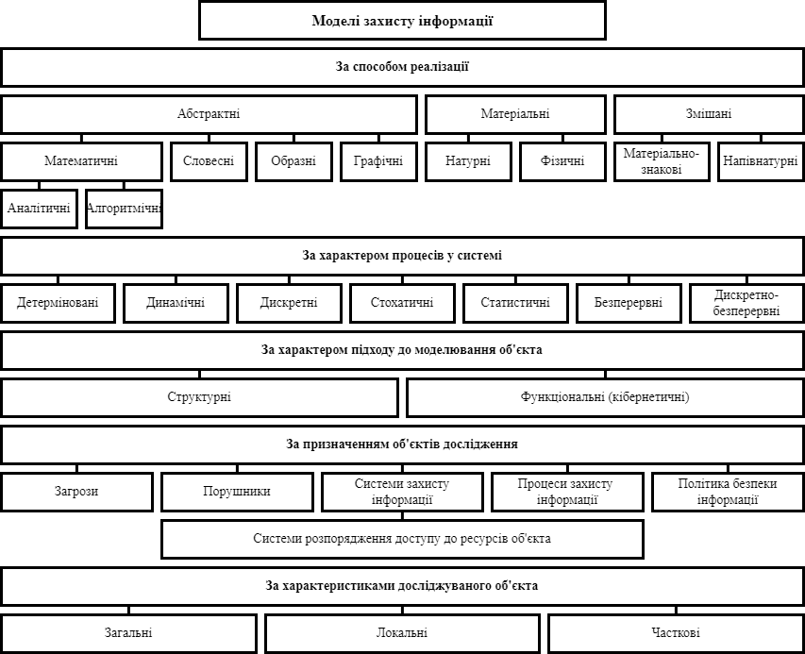
Рис. 1.1. Класифікація моделей захисту інформації
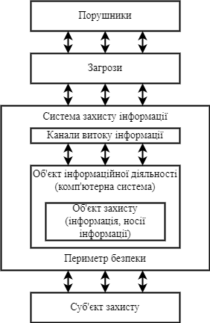
Рис. 1.2. Загальна модель систем захисту інформації

На рис. 1.2 зображена загальна модель, за якою проєктуються

Змін.

Змін.
Арк.

Арк.
№ докум.

№ докум.
Підпис

Підпис
Дата

Дата
Арк.

Арк.
8

4
ІАЛЦ.467200.003 ПЗ

ІАЛЦ.467200.003 ПЗ

комплексні системи захисту інформації. Така модель найбільш точно відображає склад системи, дозволяє проаналізувати поведінку складників та передбачити дії системи в ситуаціях загрози інформаційним носіям.
Одними з складників моделі є об’єкт та суб’єкт захисту інформації. Об’єктом захисту інформації є сама інформація або інформаційні носії, які потребують захисту, в свою чергу суб’єктом виступають власники інформації, користувачі або уповноважений орган захисту інформації.

Визначення несанкціонованого доступу до інформації
Несанкціонованим доступом до інформації називається доступ випадкового або навмисного, що порушує правила розмежування доступу.
Причиною несанкціонованого доступу можуть бути некоректність прав доступу, відсутність обмеження на кількість запитів до баз даних, слабку захищеність засобів авторизації, баги у програмному забезпеченні, зловживання службових повноважень, вторгнення до незахищених каналів зв’язку або використання програм-шпигунів, різноманітних комп’ютерних вірусів та «троянів».
Метою здійснення таких дій може бути порушення конфіденційності інформації, порушення її цілісності та достовірності або розкриття параметрів комплексної системи захисту інформації. Загроза конфіденційності інформації зумовлюється несанкціонованим доступом до даних, програм, носіїв інформації або каналів зв’язку. До інформації, що обробляється за допомогою комп’ютерів або передається по каналах передачі даних, може бути здійснений несанкціонований доступ по технічним каналам витоку за допомогою електромагнітної апаратури. Таке обладнання

Змін.

Змін.
Арк.

Арк.
№ докум.

№ докум.
Підпис

Підпис
Дата

Дата
Арк.

Арк.
9

5
ІАЛЦ.467200.003 ПЗ

ІАЛЦ.467200.003 ПЗ

дозволяє провести аналіз випромінень, що виникають під час роботи комп’ютера. Також доступ до даних реалізується звичайним спостеріганням, наприклад, за дісплеєм комп’ютера за допомогою відеокамери або програми, що передає зображення стороннім особам або контролює дії курсору.
Пошкодження цілісності інформації, апаратури, програмного забезпечення досягається модифікацією даних, алгоритмів роботи або знищенням.
Виникнення загрози доступності полягає у неможливості доступу для об’єкта, тобто для користувача або процесу, до призначеної інформації, ресурсів або служб. Така загроза реалізуються за допомогою перехоплення ресурсів, блокування каналів зв’язку та передачі даних.
Важливо пам’ятати, що джерело несанкціонованого доступу до інформації може бути як внутрішнім, так і зовнішнім. Внутрішнє джерело знаходиться у локальній мережі і, зазвичай, ініціатор знаходиться у зоні контрою. Якщо джерело зовнішнє, то несанкціонований доступ відбувається з однієї мережі в іншу.

Комп’ютерні віруси та їх класифікація
Вперше визначення комп’ютерного вірусу запропонував американський інформатик, що став відомим як розробник засобів захисту від комп’ютерних вірусів, Фредерік Коен у 1984 році.
Комп’ютерним вірусом називають автономну програму, що:
- здатна проникати у різні об’єкти та ресурси комп’ютера без відома користувача;
- напрямлена на деструктивну дію;
- самостійно виконується;
Змін.

Змін.
Арк.

Арк.
№ докум.

№ докум.
Підпис

Підпис
Дата

Дата
Арк.

Арк.
10

6
ІАЛЦ.467200.003 ПЗ

ІАЛЦ.467200.003 ПЗ

- самостійно створює копії вірусу та поширює у комп’ютерній системі.
У 1987 Фредерік Коен продемонстрував, що алгоритму, який здатний виявити усі існуючі комп’ютерні віруси, не існує.
Комп’ютерні віруси здатні викликати наступні негативні наслідки:
- втрати конфіденційної інформації, що знаходиться на засобах зберігання інформації;
- переривань обчислюваних процесів;
- відображення хибної інформації на пристроях управління або відображення інформації;
- переривання взаємодії програмного забезпечення та даних;
- перехоплення даних та напрямлення їх до каналів витоку інформації;
- порушення функціонування апаратних частин комп’ютерної частини.
До вірусів також відносяться «трояни» та мережеві «хробаки».
Так звані «трояни» – це шкідливе програмне забезпечення, що не може розповсюджуватись по комп’ютерній системі самостійно, наприклад, при отриманні та відкритті електронного листа або заповнення форми у мережі Інтернет. Для того, щоб користувач запустив вірусне програмне забезпечення, що знаходиться всередині коду «трояна», така програма маскується під певну програму, файл тощо.
Мережевий «хробак» – один з видів шкідливого програмного забезпечення, що характеризується самостійним поширенням, на відміну від «троянів», через локальну або глобальну мережу з метою проникнення та запуску копії на віддалених комп’ютерах. Для поширення мережевих «хробаків» використовують електронну

Змін.

Змін.
Арк.

Арк.
№ докум.

№ докум.
Підпис

Підпис
Дата

Дата
Арк.

Арк.
11

7
ІАЛЦ.467200.003 ПЗ

ІАЛЦ.467200.003 ПЗ

пошту, системи обміну повідомленнями і соціальні мережі та мають вигляд посилань або файлів інсталяції. Існує різновид так званих безфайлових або пакетних хробаків, що передаються у вигляді мережевих пакетів та проникають в пам’ять комп’ютера, звідки активізують свій програмний код.
Однак, на сьогоднішній день, шкідливе програмне забезпечення може мати ознаки одразу вірусів, «троянів» та мережевих «хробаків».
Найдієвішим способом захисту комп’ютера від шкідливого програмного забезпечення є використання комплексних антивірусних програм.
Прикладом антивірусного програмного забезпечення, що вбудоване в операційну систему, може слугувати Windows Defender. За проведеним аналізом провідних компаній-розробників антивірусного програмного забезпечення можна виявити притаманні ознаки шкідливих програм, що дає змогу класифікувати спеціальні програмні впливи на комп’ютерну систему, які наведені на рис. 1.3.
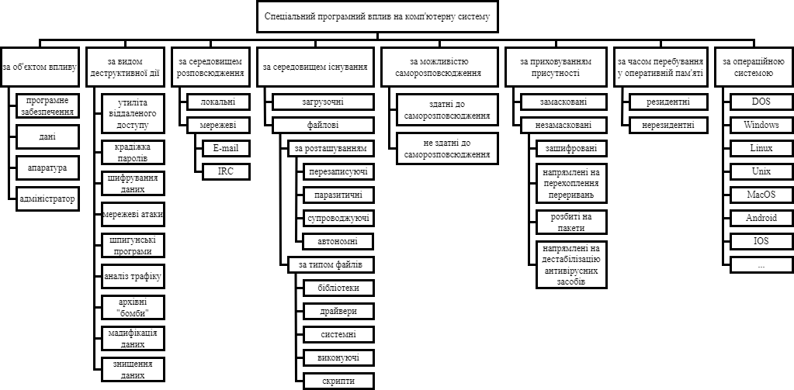
Рис. 1.3. Класифікація спеціальних програмних впливів

Змін.

Змін.
Арк.

Арк.
№ докум.

№ докум.
Підпис

Підпис
Дата

Дата
Арк.

Арк.
12

8
ІАЛЦ.467200.003 ПЗ

ІАЛЦ.467200.003 ПЗ

Змін.

Змін.
Арк.

Арк.
№ докум.

№ докум.
Підпис

Підпис
Дата

Дата
Арк.

Арк.
13

9
ІАЛЦ.467200.003 ПЗ

ІАЛЦ.467200.003 ПЗ

Внаслідок дії шкідливих програм на програмне забезпечення можуть бути змінені його функціонал або алгоритми роботи, що
може призвести до різноманітних помилок та відмов.
Вплив на дані призводить до знищення або модифікації інформації, результатом чого може бути некоректна робота програмного забезпечення або помилки при обробці інформації.
При впливі на апаратну частину можуть бути змінені її характеристики, стан або виведення з ладу. Прикладами можуть слугувати недостатнє охолодження компонентів комп’ютерної системи, що призведе до виведення з ладу внаслідок перегрівання елементу, та підвищення напруги у мережі електропостачання із-за чого можуть вийти з ладу елементи схеми живлення.
Вплив на адміністраторів спрямований на порушення психофізіологічного стану користувачів комп’ютерної системи шляхом використання оптичних або звукових сигналів.
Утиліта віддаленого доступу дозволяє несанкціонованим особам стежити та керувати комп’ютером через мережу, при цьому особливістю такої програми є те, що сповіщення про встановлення та функціонування відсутнє та програма є прихованою серед списку інших додатків. Тому власник комп’ютеру зовсім не здогадується, про присутність такої програми, тоді як комп’ютер є відкритим до віддаленого керування. Така програма дозволяє робити все, залежно від функціоналу, що в неї вкладений: приймати або відправляти файли з даними, модифікувати, знищувати їх, перезавантажувати комп’ютер тощо.
Програми крадіжки паролів при запуску знаходять системні файли, в яких зберігається конфіденційна інформація та переправляють ці дані на вказану у програмному коді електронну або ІР-адресу .

Змін.

Змін.
Арк.

Арк.
№ докум.

№ докум.
Підпис

Підпис
Дата

Дата
Арк.

Арк.
14

10
ІАЛЦ.467200.003 ПЗ

ІАЛЦ.467200.003 ПЗ

Одним із найскладніших методом є шифрування даних, сенс якого полягає в тому, що дані, що знаходяться на жорсткому дискові, або файли шифруються за допомогою алгоритмів шифрування з великими ключами, із-за чого власник комп’ютеру може втратити усю інформацію, що знаходиться на комп’ютері.
Мережеві атаки представляють собою багаточисельні запити на обчислювальну систему. Якщо ресурси системи, що атакується, є недостатніми для обробки запитів, то це може призвести до зниження продуктивності системи або відмов.
Шпигунські програми призначені для зберігання всієї інформації, що вводиться з клавіатури, виводиться на дісплеї, програм, що встановлені на комп’ютері, та стежити за діями користувача через веб-камеру або мікрофон. Така інформація зберігається у файлі на диску зараженого комп’ютера та періодично відправляються особі, що вчинила несанкціонований доступ.
Апарат або програма для аналізу трафіка перехоплює та проводить аналіз мережевого трафіка, що призначений для інших комп’ютерів мережі. Перехоплення мережевого трафіка може здійснюватися за допомогою «прослуховування», підключення аналізатора в розрив каналу передачі трафіку, перенапрямленням копій трафіку на аналізатор або через атаку на канал зв’язку.
Архівні «бомби» – програмне забезпечення у вигляді архіву, що здатне викликати нештатну поведінку архіваторів при архівуванні/розархівуванні файлів або роботи комп’ютера вцілому, заповнювати диски комп’ютера порожніми файлами. Архівні «бомби» є особливо небезпечними для файлових та почтових серверів. Так, наприклад, Gmail не дозволяє у повідомленнях пересилати заархівовані файли, тому що, якщо цей файл є архівною «бомбою», це може призвести до припинення роботи сервера.

Змін.

Змін.
Арк.

Арк.
№ докум.

№ докум.
Підпис

Підпис
Дата

Дата
Арк.

Арк.
15

11
ІАЛЦ.467200.003 ПЗ

ІАЛЦ.467200.003 ПЗ

Існують програми, що спроможні модифікувати дані файлів, що зберігаються на комп’ютері, або навіть призвести до їх знищення.
Спеціальні програмні впливи за середовищем розповсюдження
поділяються на локальні та мережеві. Локальні засоби впливу здійснюють деструктивні дії у межах локальної мережі комп’ютера. У таких програмних засобів відсутній механізм самовідтворення. Мережевим засобам впливу, на відміну від локальних засобів, притаманний механізм саморозповсюдження в масштабах глобальної мережі та проникати на віддалені комп’ютери, без будь-яких повідомлень операційної системи. Існує декілька способів розповсюдження спеціальних програмних впливів, серед яких передача копій за допомогою Email або IRC. В першому випадку копія засобу програмного впливу вкладена в електронний лист або містить посилання на інсталяційний файл.
IRC (Internet Relay Chat) – протокол прикладного рівня, що призначений для обміну повідомленнями через мережу Інтернет у реальному часі. IRC існує два способи для зараження віддаленого комп’ютера: надсилання URL на копію або інсталяційного файлу. Але, в другому випадку, користувач, комп’ютер якого атакується, повинен підтвердити запит на пересилання файлу, зберегти його та запустити.
В залежності від середовища існування спеціальні програмні впливи поділяються на загрузочні та файлові.
Завантажувальні засоби спеціального програмного впливу здатні уражати завантажувальні сектори вінчестерів, флеш-накопичувачів, MBR (Master Boot Record – головний завантажувальний запис) жорсткого диску. Завантажувальні засоби засновані на алгоритмах запуску операційної системи, ініціалізації флеш-накопичувачів тощо.

Файлові засоби для свого розповсюдження використовують файлову систему операційної системи. Тому файлові засоби класифікуються за типом файлів, в яких знаходиться шкідливе програмне забезпечення (бібліотеки, драйвери, системні, виконуючі або скриптові файли), та за місцем розташування відносно файлів (перезаписуючі, паразитичні, супроводжуючі, автономні).
Перезаписуючі засоби змінюють код файлів на свій, що призводить до припинення нормального функціонування програм або операційної системи вцілому.
Паразитичні засоби на відміну від перезаписуючих змінюють файли таким чином, що вони залишаються повністю або частково працездатними, так як шкідливий програмний код записується на початку, всередині або в кінці файлу. Такі засоби набагато важче виявити, ніж перезаписуючі.
Супроводжуючі засоби програмного впливу зовсім не змінюють код файлів. Один із алгоритмів таких засобів полягає в тому, що створюється файл-двійник, який запускається замість оригінального. Інший алгоритм замінює необхідні поля у файловій системі, примушуючи операційну систему при запуску виконувати програмний код шкідливого файлу.
Автономні засоби кардинально відрізняються від вище перерахованих тим, що не змінюють вміст файлу і не є прив’язаними до будь-якого об’єкту операційної системи. Зазвичай копії таких засобів мають спеціальні назви, для того щоб спровокувати користувача запустити такий файл.
Основною ознакою, що визначає ступінь небезпеки засобів спеціального програмного впливу, є здатність до саморозповсюдження. Засоби, що здатні до саморозповсюдження створюють копії власного програмного коду (мережеві «хробаки»)
Змін.

Змін.
Арк.

Арк.
№ докум.

№ докум.
Підпис

Підпис
Дата

Дата
Арк.

Арк.
16

12
ІАЛЦ.467200.003 ПЗ

ІАЛЦ.467200.003 ПЗ

або модифікуватися (віруси). Щоб приховати присутність спеціального програмного впливу на атакованому комп’ютері, використовуються алгоритми, які роблять їх «невидимим» для користувача та антивірусних програм.
До таких алгоритмів відноситься:
- шифрування власного коду;
- зміна власного програмного коду (зберігаються деструктивні властивості, але виявлення антивірусним програмним забезпеченням не є можливим);
- перехоплення переривань (заміна шкідливих ділянок інформації);
- розбиття на пакети (через мережу шкідливе програмне забезпечення передається дрібними пакетами так, що неможливо виявити ознаки вірусу; після отримання пакети збираються у єдину програму);
- дестабілізація антивірусного програмного забезпечення.
Залежно від часу дії спеціального програмного впливу в оперативній пам’яті засоби поділяються на резидентні та нерезидентні. Резидентні засоби знаходяться в оперативній пам’яті з певного часу до закінчення роботи комп’ютера, а нерезидентні – знаходяться у оперативній пам’яті лише певний проміжок часу.
Кожне шкідливе програмне забезпечення розробляється під особливості операційної системи, що встановлена на комп’ютері. Таким чином вірусні програми можуть бути деструктивними як тільки для однієї операційної системи, так і для декількох одразу.

Змін.

Змін.
Арк.

Арк.
№ докум.

№ докум.
Підпис

Підпис
Дата

Дата
Арк.

Арк.
17

13
ІАЛЦ.467200.003 ПЗ

ІАЛЦ.467200.003 ПЗ

ВИСНОВКИ ДО РОЗДІЛУ 1
В даному розділі були розглянуті аспекти проєктування та розробки комплексної системи захисту інформації. Кожна така система повинна протидіяти різноманітним загрозам (хакерським атакам, комп’ютерним вірусам, несанкціонованим вторгненням тощо) складається з окремих програмних та апаратних компонентів, кожний з яких виконує певну роль із захисту інформації у комп’ютерній системі.
У наступному розділі буде спроєктовано програмний компонент комплексної системи захисту інформації для ідентифікації користувачів до операційної системи за допомогою звичайного флеш-накопичувача.

Змін.

Змін.
Арк.

Арк.
№ докум.

№ докум.
Підпис

Підпис
Дата

Дата
Арк.

Арк.
18

14
ІАЛЦ.467200.003 ПЗ

ІАЛЦ.467200.003 ПЗ

РОЗДІЛ 2

ПРОЄКТУВАННЯ

Вступ
Розробка комплексної системи захисту інформації є складним та трудомістким процесом. У даному дипломному проєкті розробляється USB-ідентифікатор, що передбачає блокування доступу до операційної системи при відсутності користувача комп’ютера за допомогою флеш-накопичувача. Таке програмне забезпечення є системою аутентифікації та ідентифікації користувачів. Цей додаток є компонентом комплексної системи захисту інформації, тому для кожного складника системи проєктується та розробляється:
- модель загроз;
- модель порушника.
Також у даному розділі буде проведений розгляд та порівняння аналогу такого програмного забезпечення із створюваним додатком.

Модель загроз
Аналіз загроз є одним із початкових та основних етапів при розробці комплексної системи захисту інформації. На даній фазі розробки виявляються усі можливі загрози для інформації та вразливі компоненти інформаційної системи.

Змін.

Змін.
Арк.

Арк.
№ докум.

№ докум.
Підпис

Підпис
Дата

Дата
Арк.

Арк.
19

15
ІАЛЦ.467200.003 ПЗ

ІАЛЦ.467200.003 ПЗ

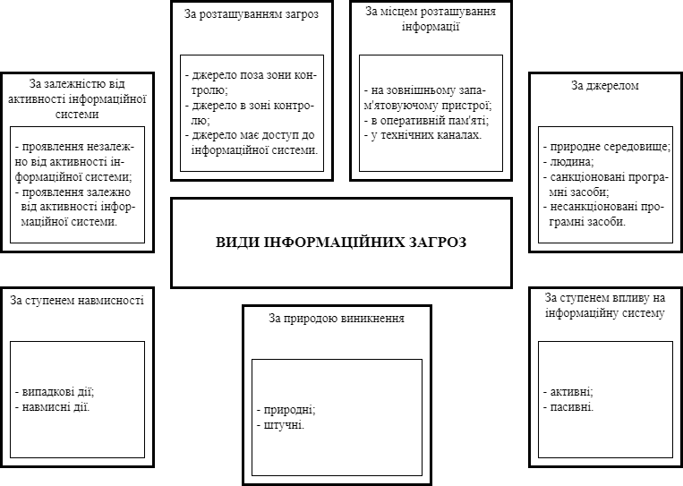
Рис. 2.1. Види інформаційних загроз

Модель загроз – узагальнений опис детального аналізу множини можливих загроз та наслідків впливу на інформаційну систему.
Під загрозами розуміються шляхи реалізацій дій, які можуть призвести до втрати інформаційних ресурсів. Цінність інформації визначають наступні її властивості:
- конфіденційність – захист інформації від неавторизованих осіб;
- цілісність – захист інформації від несанкціонованих модифікацій;
- доступність – забезпечення доступу до інформації для різних груп авторизованих осіб.
Розрізняють наступні класи інформаційних загроз:

Змін.

Змін.
Арк.

Арк.
№ докум.

№ докум.
Підпис

Підпис
Дата

Дата
Арк.

Арк.
20

16
ІАЛЦ.467200.003 ПЗ

ІАЛЦ.467200.003 ПЗ

- порушення конфіденційності (несанкціоновані доступи, розголошення);
- порушення цілісності (знищення або модифікація);
- порушення доступності (знищення, блокування, копіювання).
Таким чином, спроба реалізації загрози називається атакою, а виконувач такої спроби – порушником або джерелом загрози.
При створенні моделі загроз необхідно описати максимальну кількість чинників, що впливають на безпеку інформації. Необхідно враховувати, що джерела загроз, які знаходяться у середині організації є внутрішніми, а поза неї – зовнішніми. Джерела загроз можна розділити на такі групи:
- загрози, зумовлені діями суб’єкта;
- загрози, зумовлені технічними засобами;
- загрози, зумовлені стихійними джерелами.
До першої групи загроз належать дії суб’єктів, які можуть призвести до:
- крадіжки технічних засобів (комп’ютерів, жорстких дисків тощо), носіїв інформації (оптичних, магнітних, паперових), власне інформації (копіювання, несанкціонований доступ) та засобів доступу (паролі);
- модифікації даних, паролів, прав доступу, баз даних, операційних систем;
- знищення технічних засобів (комп’ютерів, жорстких дисків тощо), носіїв інформації (оптичних, магнітних, паперових), програмного забезпечення, власне інформації (даних, фалів) та засобів доступу (паролі);
- переривань обробки інформації, пропускної спроможності каналів зв’язку, об’ємів оперативної та
Змін.

Змін.
Арк.

Арк.
№ докум.

№ докум.
Підпис

Підпис
Дата

Дата
Арк.

Арк.
21

17
ІАЛЦ.467200.003 ПЗ

ІАЛЦ.467200.003 ПЗ

дискової пам’яті, електропостачання технічних засобів;
- помилок при інсталяції, написанні та експлуатації програмного забезпечення, роботі технічних засобів;
- несанкціонованого перехоплення інформації різноманітними каналами.
Друга група загроз безпосередньо залежать від властивостей техніки. Застосування таких технічних засобів може призвести до наступних наслідків:
- порушення працездатності систем обробки інформації та її носіїв, телекомунікацій;
- знищення програмного забезпечення, засобів обробки інформації та її носіїв, власне інформації, приміщень або її осіб-власників;
- модифікації програмного забезпечення, власне інформації на її носіях або при передачі по каналах телекомунікацій.
Третю групу складають загрози, що не підлягають прогнозуванню. Під стихійними джерелами розуміються природні катаклізми та непередбачувані обставини, які можуть призвести до знищення або пошкодження засобів обробки інформації, її носіїв, програмного забезпечення, власне інформації, приміщень та осіб-власників.
Потрібно зазначити, що для забезпечення комплексної безпеки необхідно вдатися до застосування організаційних та технічних заходів попередження.

Змін.

Змін.
Арк.

Арк.
№ докум.

№ докум.
Підпис

Підпис
Дата

Дата
Арк.

Арк.
22

18
ІАЛЦ.467200.003 ПЗ

ІАЛЦ.467200.003 ПЗ

На рис. 2.2 наведена модель реалізації можливих інформаційних загроз.
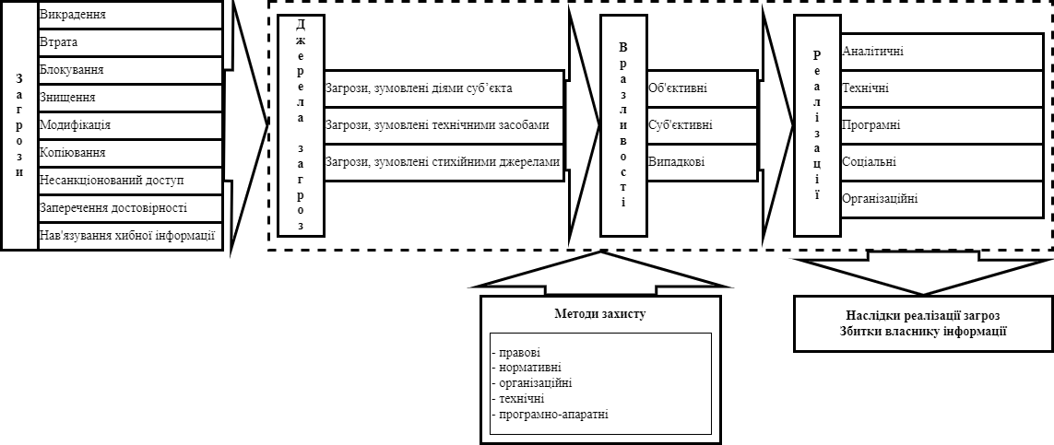
Рис. 2.2. Методи реалізацій інформаційних загроз

Процес створення моделі загроз складається з наступних етапів:
- визначення переліку усіх можливих дестабілізуючих факторів (загроз);
- визначення та аналіз вразливих компонентів інформаційної системи та всіх можливих загроз інформації;
- визначення джерел дестабілізуючих факторів (джерел загроз);
- визначення об’єктів та суб’єктів;
- встановлення відношень між дестабілізуючими факторами, вразливими компонентами інформаційної системи та можливими загрозами.
Крім моделі загроз, при розробці систем захисту інформації також створюється модель порушника.

Змін.

Змін.
Арк.

Арк.
№ докум.

№ докум.
Підпис

Підпис
Дата

Дата
Арк.

Арк.
23

19
ІАЛЦ.467200.003 ПЗ

ІАЛЦ.467200.003 ПЗ

Модель порушника
Метою створення моделі порушника є розробка певного комплексу заходів забезпечення захищеності інформації.
Модель порушника – опис всіх можливих дій порушника, що складається на основі аналізу категорії зловмисника, його рівня, знань про інформаційну систему, теоретичних та практичних можливостей.
Порушники можуть бути як внутрішніми, так і зовнішніми. До внутрішніх порушників належать такі особи, як технічний персонал, користувачі інформаційної системи, які можуть завдати шкоди як навмисно, так і ненавмисно. Зовнішніми порушниками є сторонні особи, що не є авторизованими у системі або організації. До таких осіб належать відвідувачі, хакери, порушники пропускного режиму.
При розробці моделі порушника необхідно описати порушників, алгоритми, які вони використовують, та найбільш вразливі компоненти інформаційної системи. Тому усіх можливих порушників поділяють за різними класифікаціями, які наведені на рис. 2.3.
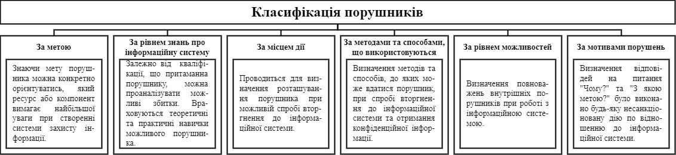
Рис. 2.3. Класифікація порушників

Отже, модель порушника визначає:
- мету порушника та ступінь її небезпечності для інформаційної системи;
- категорію порушника;

Змін.

Змін.
Арк.

Арк.
№ докум.

№ докум.
Підпис

Підпис
Дата

Дата
Арк.

Арк.
24

19
ІАЛЦ.467200.003 ПЗ

ІАЛЦ.467200.003 ПЗ

- припущення про кваліфікацію порушника;
- припущення про можливі дії порушника, які наведені на рис. 2.4.
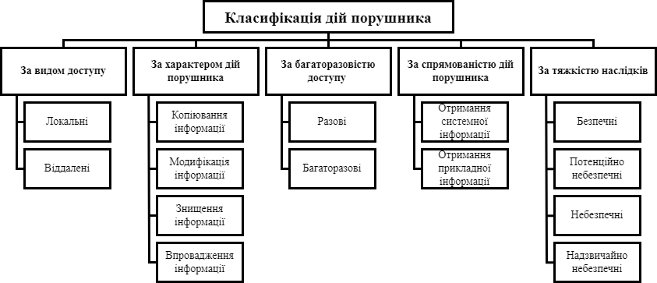
Рис. 2.4. Класифікація дій порушника

Метою порушника може бути:
- отримання необхідної інформації, з метою її використання у власних цілих;
- отримання можливості модифікації інформаційних потоків;
- завдання збитків власникам інформації.

Процес створення комплексної системи захисту інформації
Процес створення комплексних систем захисту інформації є досить трудомістким, над яким працюють великі команди розробників, адже необхідно, щоб система була захищена від комп’ютерних вірусів, хакерських атак та інших несанкціонованих дій.

Змін.

Змін.
Арк.

Арк.
№ докум.

№ докум.
Підпис

Підпис
Дата

Дата
Арк.

Арк.
25

20
ІАЛЦ.467200.003 ПЗ

ІАЛЦ.467200.003 ПЗ

На рис. 2.5 наведені етапи розробки комплексних систем захисту інформації.
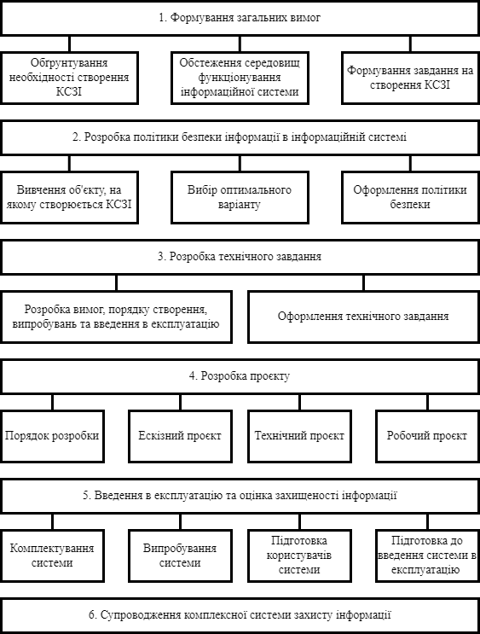
Рис. 2.5. Етапи створення комплексних систем захисту інформації

Змін.

Змін.
Арк.

Арк.
№ докум.

№ докум.
Підпис

Підпис
Дата

Дата
Арк.

Арк.
26

21
ІАЛЦ.467200.003 ПЗ

ІАЛЦ.467200.003 ПЗ

Етап 1: формування загальних вимог до комплексної системи захисту інформації.
  - Обґрунтування необхідності створення комплексної системи захисту інформації.
Норми і вимоги законодавства встановлюють обов’язковість обмеження доступу до певної інформації, забезпечення її цілісності та доступності або дії власника інформації, в тому випадку, коли нормативно-правові акти надають йому таку можливість.
Необхідно чітко встановити мету створення комплексної системи захисту інформації для уникнення труднощів в процесі формування та розробки технічного завдання.
1.2 Обстеження середовищ функціонування інформаційної системи.
Метою даного етапу є підготовка даних для формування вимог до комплексної системи захисту інформації, які представляються у вигляді опису усіх компонентів інформаційної системи, що якимось чином можуть впливати на безпеку інформації.
При обстеженні інформаційної системи аналізуються та описуються загальна структурна схема, її склад, канали зв’язку, особливості взаємодії компонентів та обмеження щодо використання технічних, апаратних або програмних засобів.
Після проведення обстеження системи затверджується перелік об’єктів захисту, визначаються потенційні загрози та розроблюються моделі загроз та порушника. Після детального аналізу отримані дані документуються та використовуються у подальших етапах розробки системи захисту інформації.
  - Формування завдання на створення комплексної системи захисту інформації.
На даному етапі виконуються наступні завдання:
- визначення завдання захисту інформації;

Змін.

Змін.
Арк.

Арк.
№ докум.

№ докум.
Підпис

Підпис
Дата

Дата
Арк.

Арк.
27

22
ІАЛЦ.467200.003 ПЗ

ІАЛЦ.467200.003 ПЗ

- визначення мети створення комплексної системи захисту інформації;
- визначення основного напряму забезпечення захисту інформації;
- визначення загальної структури та склад комплексної системи захисту інформації;
- визначення вимог та обмежень щодо до методів і засобів захисту інформації;
- визначення приблизних витрат на створення комплексної системи захисту інформації;
- визначення умов розробки комплексної системи захисту інформації.

Етап 2: Розробка політики безпеки інформації в інформаційній системі.
2.1 Вивчення об’єкту, на якому створюється комплексна система захисту інформації.
На цьому етапі розробники вивчають об’єкт, на якому буде створюватись комплексна система захисту інформації, уточнюють моделі загроз, порушників (за виникнення недоліків – занесення виправлень до документації), виконують підготовчі роботи для реалізації.
2.2 Вибір оптимального варіанту.
З результатів минулого етапу розробляються альтернативні варіанти концепції комплексної системи захисту інформації та план їх реалізації, проводиться аналіз переваг та недоліків кожного з варіантів та обирається найбільш оптимальний варіант.
2.3 Оформлення політики безпеки.
На цьому етапі обираються рішення з протидії загрозам

Змін.

Змін.
Арк.

Арк.
№ докум.

№ докум.
Підпис

Підпис
Дата

Дата
Арк.

Арк.
28

23
ІАЛЦ.467200.003 ПЗ

ІАЛЦ.467200.003 ПЗ

інформації, формуються вимоги, обмеження та правила з використання технологій обробки інформації, проводиться розмежування користувачів за правами доступу та документування політики безпеки інформації.

Етап 3: Розробка технічного завдання.
3.1 Розробка вимог, порядку створення, випробувань та введення в експлуатацію.
Технічне завдання на створення комплексної системи захисту інформації визначає вимоги із захисту інформації у інформаційній системі, порядок створення такої системи, порядок випробувань та порядок введення системи в експлуатацію.
Технічне завдання розробляється комплексно, що передбачає об’єднання в одну систему всіх технічних та програмних компонентів захисту від інформаційних загроз, з урахуванням усіх вимог та обмежень.
3.2 Оформлення технічного завдання.
Технічне завдання на створення комплексної системи захисту інформації може оформлюватися:
- у вигляді окремого розділу технічного завдання на створення інформаційної системи (рекомендується при розробці інформаційних систем);
- у вигляді окремого технічного завдання (рекомендується при створенні окремої комплексної системи захисту інформації);
- у вигляді доповнення до технічного завдання на створення інформаційної системи (рекомендується при модернізації інформаційної системи або комплексної системи захисту інформації).

Змін.

Змін.
Арк.

Арк.
№ докум.

№ докум.
Підпис

Підпис
Дата

Дата
Арк.

Арк.
29

24
ІАЛЦ.467200.003 ПЗ

РОЗДІЛ 3ІАЛЦ.467200.003 ПЗ

Змін.

Змін.
Арк.

Арк.
№ докум.

№ докум.
Підпис

Підпис
Дата

Дата
Арк.

Арк.
30

25
ІАЛЦ.467200.003 ПЗ

ІАЛЦ.467200.003 ПЗ

Етап 4: Розробка проєкту.
4.1 Порядок розробки.
Проєкт комплексної системи захисту інформації розробляється на підставі технічного завдання. Стадіями розробки є створення ескізного, технічного та робочого проєкту.
4.2 Ескізний проєкт.
На даному етапі розробляються проєктні рішення щодо комплексної системи захисту інформації та окремих її складників, розробляється, оформлюється та затверджується документація, визначаються функції системи та її компонентів, визначається структура системи та схема взаємодії компонентів.
4.3 Технічний проєкт.
На даному етапі визначаються загальні проєктні рішення, що необхідні для реалізації технічного завдання, архітектури комплексу засобів захисту інформації, умов функціонування комплексної системи захисту інформації.
4.4 Робочий проєкт.
На цьому етапі розробляється, оформлюється та затверджується робоча та експлуатаційна документація на створення комплексної системи захисту інформації та розробка засобів захисту, передбачених у технічному проєкті.
У робочій документації описуються етапи інсталяції та ініціалізації, розмежування користувачів за правами доступу до інформації та технічних ресурсів, контроль дій користувачів та цілісності апаратних, програмних, інформаційних складових.
В свою чергу в експлуатаційній документації описуються порядок функціонування комплексної системи захисту інформації та інструкції дотримання цього порядку для користувачів.

Етап 5: Введення в експлуатацію та оцінка захищеності інформації.
5.1 Комплектування системи.
На цьому етапі проводиться оцінка технічних, апаратних і програмних складових комплексної системи захисту інформації відповідно до вимог і отримання обладнання від постачальників.
5.2 Випробування системи.
Метою даного етапу є встановлення та налагодження роботи обладнання, інсталяція та ініціалізація користувачів у системі, перевірка працездатності комплексної системи захисту інформації. При виявлені будь-яких недоліків проводиться їх усунення та корегування документації проєкту.
5.3 Підготовка користувачів системи.
На цьому етапі проводиться навчання користувачів системи відповідно до вимог, обмежень та правил політики безпеки, документів експлуатації обладнання та проводиться перевірка навичок використання технологій захисту інформації.
5.4 Підготовка до введення в експлуатацію.
Метою цього етапу є налагодження всіх процесів з використання технічних та програмних засобів, за необхідності проводиться доопрацювання програмного забезпечення та засобів захисту інформації, коригується документація.

Етап 6: Супроводження комплексної системи захисту інформації.
Цей етап передбачає забезпечення стабільного функціонування комплексної системи захисту інформації, контролю дотримання всіх правил та обмежень користувачів у системі та за виявлення будь-яких недоліків негайно їх виправляти, із дотриманням усіх вимог,

Змін.

Змін.
Арк.

Арк.
№ докум.

№ докум.
Підпис

Підпис
Дата

Дата
Арк.

Арк.
31

26
ІАЛЦ.467200.003 ПЗ

ІАЛЦ.467200.003 ПЗ

коригувати документацію проєкту. При цьому важливе збереження властивостей інформації, а саме її конфіденційність, цілісність, повнота та достовірність.

Проєктування моделі загроз
Згідно з рис. 2.1 можна провести аналіз можливих загроз, яким буде протидіяти додаток. З рисунку можна виділити основні види загроз для інформаційної системи:
- за розташуванням загрози;
- за джерелом;
- за ступенем впливу на інформаційну систему;
- за природою виникнення;
- за ступенем навмисності;
- за залежністю від активності інформаційної системи.
Розроблюваний додаток є ідентифікатором доступу до операційної системи, тому можна зробити висновок, що джерелом загрози є людина, яка здійснює несанкціонований доступ до комп’ютера, з метою копіювання інформації, порушення її цілісності, нанесення збитків, пошкодження програмного забезпечення тощо.
Так як додаток передбачає використання флеш-накопичувача для ідентифікації за допомогою USB-порту та флеш-накопичувача, зловмиснику потрібний прямий доступ до комп’ютера, тому розташування порушника знаходиться в зоні контролю і його дії будуть залежати від активності інформаційної системи.
Дії порушника можуть бути як випадкового характеру, так і навмисного.

Змін.

Змін.
Арк.

Арк.
№ докум.

№ докум.
Підпис

Підпис
Дата

Дата
Арк.

Арк.
32

26
ІАЛЦ.467200.003 ПЗ

СПИСОК ВИКОРИСТАНОЇ ЛІТЕРАТУРИІАЛЦ.467200.003 ПЗ

На рис. 2.6 графічно зображена модель загроз.
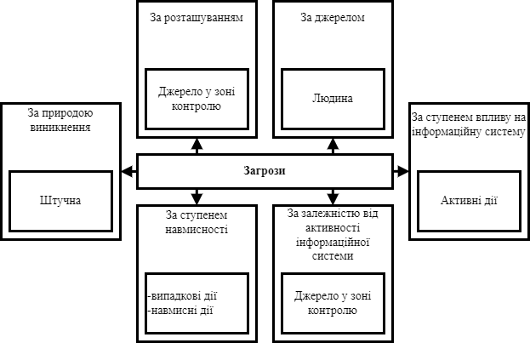
Рис. 2.6. Модель загроз

Модель порушника
У даному проєкті розробляється компонент комплексної системи захисту інформації для аутентифікації та ідентифікації користувачів у операційній системі, тому порушник є внутрішньою особою у контрольованій зоні. Аби успішно пройти ідентифікацію порушнику необхідний прямий доступ до комп’ютера.
Дії порушника напрямлені на несанкціоноване вторгнення до операційної системи іншого користувача, з метою копіювання, модифікації, знищення інформаційних ресурсів, зміни алгоритмів роботи або пошкодження програмного забезпечення, зараження комп’ютера вірусами, нанесення збитків, тощо.
Рівень можливостей порушника безпосередньо залежить від рівня знань про інформаційну систему.

Змін.

Змін.
Арк.

Арк.
№ докум.

№ докум.
Підпис

Підпис
Дата

Дата
Арк.

Арк.
33

26
ІАЛЦ.467200.003 ПЗ

СПИСОК ВИКОРИСТАНОЇ ЛІТЕРАТУРИІАЛЦ.467200.003 ПЗ

Проєктування додатку
Після запуску операційної системи користувач повинен відкрити додаток «USB Defender». Після відкриття користувач помічає віджет (графічний додаток, що виводить інформацію на робочий стіл) у правому нижньому куті екрану. Перше вікно віджету містить назву та логотип додатку, кнопку «Let`s start» для переходу до вікна вводу VendorID (VID) та ProductID (PID) флеш-накопичувача.
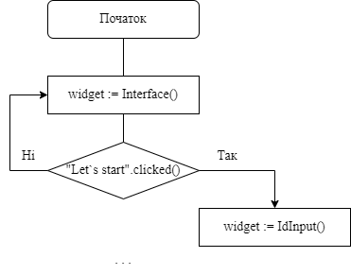
Рис. 2.7. Блок-схема переходу до вікна вводу VID та PID USB-девайсу

VID та PID – це унікальні ідентифікатори кожного USB-девайсу, де VID є ідентифікатором виробника, а PID – інтифікатор флеш-накопичувача.
Ідентифікатори девайсу можна визначити у «Диспетчері пристроїв», обравши «Контролери USB». Після цього потрібно натиснути правою кнопкою миші на «Запам’ятовуючий пристрій USB» та у меню обрати «Властивості». У відкритому вікні натиснути на кнопку «Відомості» та у випадаючому меню «Властивість» обрати «ІД пристрою». Нижче, у полі «Значення» буде вказано VID та PID під’єднаного пристрою.

Змін.

Змін.
Арк.

Арк.
№ докум.

№ докум.
Підпис

Підпис
Дата

Дата
Арк.

Арк.
34

26
ІАЛЦ.467200.003 ПЗ

СПИСОК ВИКОРИСТАНОЇ ЛІТЕРАТУРИІАЛЦ.467200.003 ПЗ

На рис. 2.8 наведені скріншоти визначення VID та PID у операційні системі Windows 10.
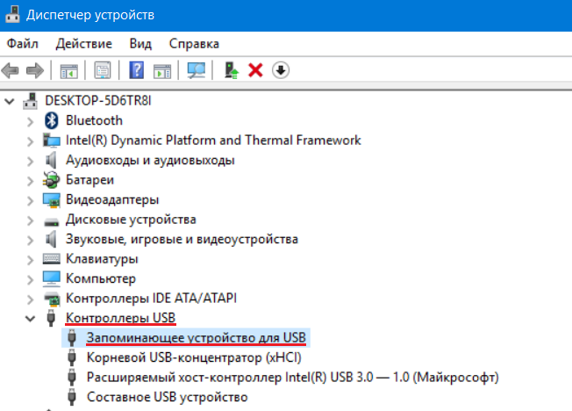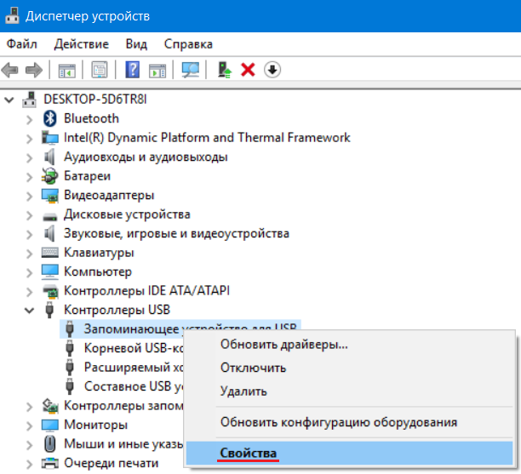
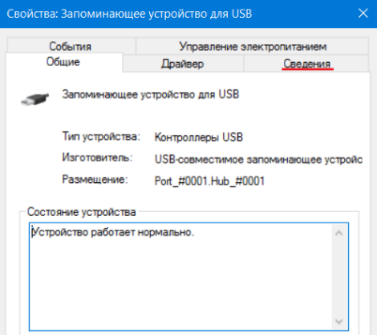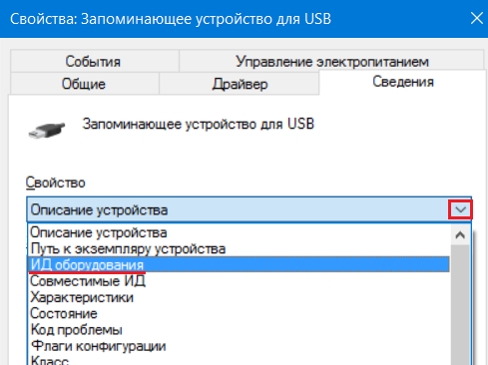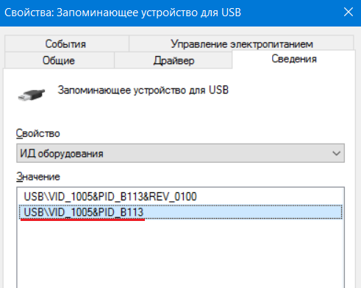
Рис. 2.8. Визначення VID та PID у диспетчері пристроїв

У другому вікні додатку розміщено назву та логотип додатку, коротка інструкція, два поля для вводу VID та PID USB-девайсу та кнопка «Protect computer» для переходу до наступного вікна. У випадках, коли VID та PID введений некоректно або пристрій не знайдений, буде відкрито вікно «Fail», що містить назву додатку,

Змін.

Змін.
Арк.

Арк.
№ докум.

№ докум.
Підпис

Підпис
Дата

Дата
Арк.

Арк.
35

26
ІАЛЦ.467200.003 ПЗ

СПИСОК ВИКОРИСТАНОЇ ЛІТЕРАТУРИІАЛЦ.467200.003 ПЗ

картинку, повідомлення про неправильні значення ідентифікаторів пристрою або пристрій не знайдено, кнопку «Return to previous page» натиснувши яку користувач буде повернутий до вікна з вводом ідентифікаторів.
Коли ідентифікатори VID та PID введені коректно та пристрій знайдений, відкривається вікно «Success», в якому відображається назва додатку, картинка та дві кнопки: «Start» та «Stop». При натисканні кнопки «Start» запускається скрипт, що буде перевіряти наявність USB-девайсу в порті комп’ютера через певний проміжок часу та блокувати операційну систему у випадку, коли флеш-накопичувач від’єднаний від порту.
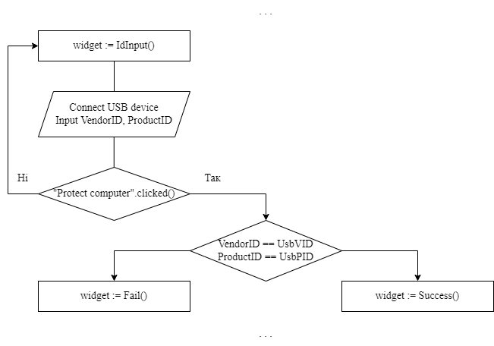
Рис. 2.9. Блок-схема переходу до вікна «Fail» та «Success»
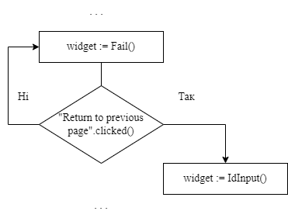
Рис. 2.10. Блок-схема переходу до вікна вводу VID та PID при помилці

Змін.

Змін.
Арк.

Арк.
№ докум.

№ докум.
Підпис

Підпис
Дата

Дата
Арк.

Арк.
36

26
ІАЛЦ.467200.003 ПЗ

СПИСОК ВИКОРИСТАНОЇ ЛІТЕРАТУРИІАЛЦ.467200.003 ПЗ

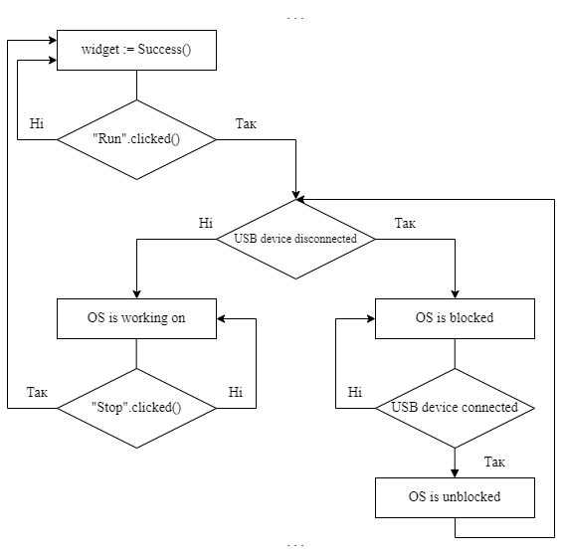
Рис. 2.11. Блок-схема переходу до вікна «Success»

Коли операційна система заблокована, потрібно під’єднати USB-девайс до порту комп’ютера та ввести пароль доступу до операційної системи.
Якщо натиснута кнопка «Stop», вище зазначений скрипт припиняється.
При запуску додаток буде відображений у списку прихованих програм. Якщо натиснути правою кнопкою мишки по значку у списку прихованих програм, буде відображене меню додатку, з функцією «Exit» для виходу з додатку.

Огляд існуючих аналогів
Існує аналог розроблюваного додатку з назвою «Predator».
В даній програмі USB-девайс використовується у якості ключа до операційної системи.
Після встановлення та запуску програми «Predator» відкривається віджет з налаштуваннями. В цьому вікні можливо

Змін.

Змін.
Арк.

Арк.
№ докум.

№ докум.
Підпис

Підпис
Дата

Дата
Арк.

Арк.
37

26
ІАЛЦ.467200.003 ПЗ

СПИСОК ВИКОРИСТАНОЇ ЛІТЕРАТУРИІАЛЦ.467200.003 ПЗ

налаштувати пароль для доступу до операційної системи, час, за який потрібно ввести пароль доступу, відтінок затемнення екрану та обрати девайс, за яким буде здійснюватися блокування.
Після налаштування та натиску на кнопку «ОК» значок програми з’являється на Панелі задач, що засвідчує про те, що під’єднаний девайс є ключем до операційної системи.
При від’єднанні ключа від порту комп’ютера дісплей темнішає, тим самим заблокувавши комп’ютер.
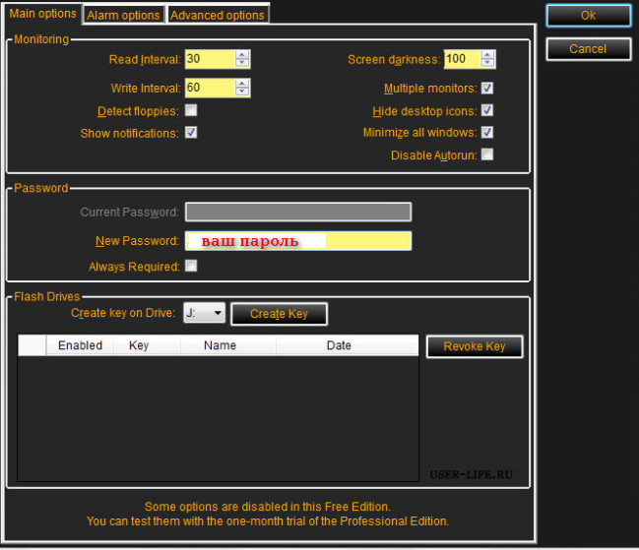
Рис. 2.12. Налаштування програми «Predator»

При хаотичному натисканні клавіш на клавіатурі та мишці, з’являється попереджувальне повідомлення з полем для вводу паролю доступу та починається зворотній відлік часу. Якщо пароль введений невірно, лунає гучний сигнал про вторгнення до системи.

Змін.

Змін.
Арк.

Арк.
№ докум.

№ докум.
Підпис

Підпис
Дата

Дата
Арк.

Арк.
38

26
ІАЛЦ.467200.003 ПЗ

СПИСОК ВИКОРИСТАНОЇ ЛІТЕРАТУРИІАЛЦ.467200.003 ПЗ

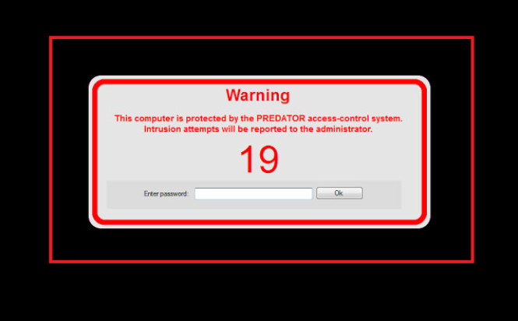
Рис. 2.13. Вікно блокування

Якщо під’єднується ключ, то вікно блокування зникає та користувач здатний продовжувати роботу в операційній системі. При цьому з’явиться вікно зі звітом про невдалі спроби доступу до системи, якщо такі наявні.
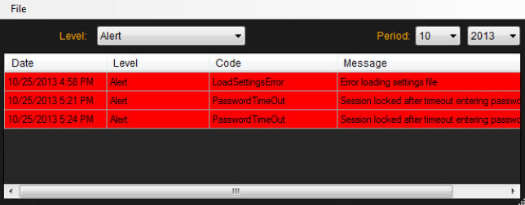
Рис. 2.14. Звіт про невдалі спроби доступу до операційної системи

Для виходу з додатку потрібно натиснути правою кнопкою миші по значку програми на Панелі задач та в меню натиснути на кнопку «Exit».
Недоліком додатку «Predator» є те, що при від’єднанні USB-девайсу від порту комп’ютера на дисплеї з’являється вікно, яке

Змін.

Змін.
Арк.

Арк.
№ докум.

№ докум.
Підпис

Підпис
Дата

Дата
Арк.

Арк.
39

26
ІАЛЦ.467200.003 ПЗ

СПИСОК ВИКОРИСТАНОЇ ЛІТЕРАТУРИІАЛЦ.467200.003 ПЗ

повідомляє про блокування системи, але насправді операційна система не блокується.
Основним недоліком таких ідентифікаторів користувачів в операційній системі є те, що користувач може втратити флеш-накопичувач, за допомогою якого встановлюється доступ до комп’ютеру. Девайс може бути знайдений зловмисниками та використаний для нанесення збитків, копіювання, модифікації, розповсюдження або знищення особистої або корпоративної інформації.

Змін.

Змін.
Арк.

Арк.
№ докум.

№ докум.
Підпис

Підпис
Дата

Дата
Арк.

Арк.
40

26
ІАЛЦ.467200.003 ПЗ

СПИСОК ВИКОРИСТАНОЇ ЛІТЕРАТУРИІАЛЦ.467200.003 ПЗ

ВИСНОВОК ДО РОЗДІЛУ 2
У даному розділі були спроєктовані та розроблені моделі загроз та порушника, алгоритм роботи додатку та проведений огляд існуючих аналогів такого програмного забезпечення. Проєктування необхідне для розробки та тестування додатку у наступному розділі.

Змін.

Змін.
Арк.

Арк.
№ докум.

№ докум.
Підпис

Підпис
Дата

Дата
Арк.

Арк.
41

26
ІАЛЦ.467200.003 ПЗ

СПИСОК ВИКОРИСТАНОЇ ЛІТЕРАТУРИІАЛЦ.467200.003 ПЗ

РОЗДІЛ 3

РОЗРОБКА ДОДАТКУ

Засоби розробки
Ґрунтуючись на вимогах та особливостях додатку для ідентифікації користувачів в операційній системі за допомогою флеш-накопичувача, було вирішено розробляти програмний засіб на мові програмування Python.
Python – інтерпретована мова програмування високого рівня. В цій мові підтримується декілька парадигм програмування. Так Python є об’єктно-орієнтованою та функціональною мовою програмування. Перевагами є:
- простий та зрозумілий синтаксис;
- стандартний дистрибутив містить велику кількість бібліотек, серед яких модуль для розробки графічного інтерфейсу;
- можливість використання у діалоговому вікні, що є корисним для експериментування та вирішення простих задач;
- менеджер керування пакетами pip, за допомогою якого можливо легко встановити необхідні модулі та бібліотеки.
Для роботи з USB-накопичувачами буде використовуватися бібліотека PyUSB.
Для створення графічного інтерфейсу додатку було обрано модуль PyQt5. PyQt5 є оболонкою для бібліотеки Qt, що розроблена на мові програмування Python.
Qt написаний на С++ та є кросплатформеним інструментом, що дозволяє запускати програмне забезпечення, яке створене за допомогою цієї бібліотеки, на більшості сучасних операційних системах.

Змін.

Змін.
Арк.

Арк.
№ докум.

№ докум.
Підпис

Підпис
Дата

Дата
Арк.

Арк.
42

26
ІАЛЦ.467200.003 ПЗ

СПИСОК ВИКОРИСТАНОЇ ЛІТЕРАТУРИІАЛЦ.467200.003 ПЗ

Sublime Text 3 є кросплатформеним безкоштовним текстовим редактором, що підтримує велику кількість мов програмування, такі як: C, C++, C#, Java, JavaScript, PHP, Python тощо.

Встановлення Python
Для встановлення мови програмування Python потрібно перейти по посиланню [1] та скачати завантажувальний файл python.exe необхідної версії. Після запуску файлу відкривається вікно інсталяції, в якому потрібно натиснути на чекбокс «Add Python to PATH» для того, щоб додати шлях Python до середовища системних змінних. Після цього натиснути на кнопку «Install Now».
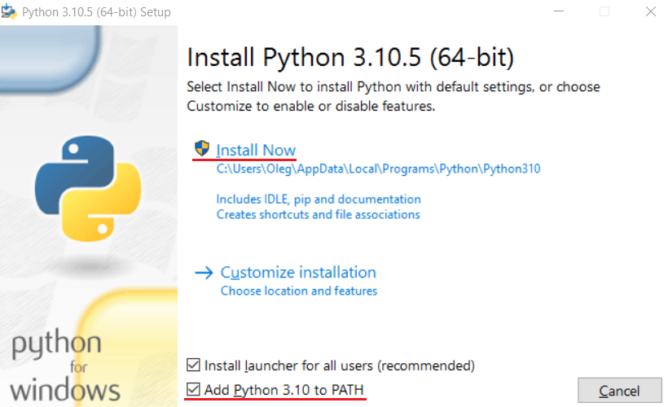
Рис. 3.1. Вікно інсталяції Python

У випадку, коли інсталяція пройшла успішно, користувач отримає повідомлення як показано на рис. 3.2.
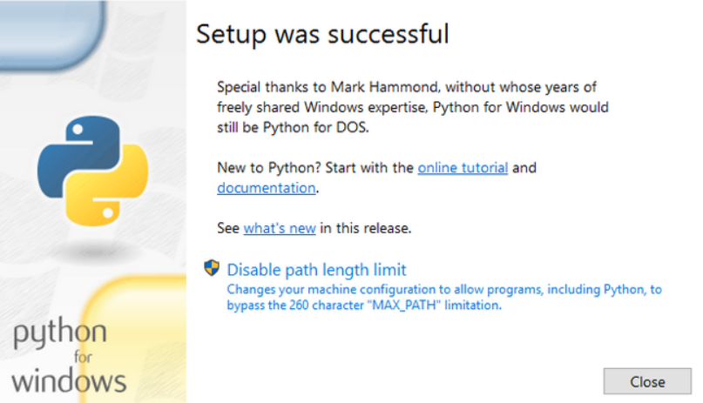
Рис. 3.2. Вікно успішної інсталяції

Змін.

Змін.
Арк.

Арк.
№ докум.

№ докум.
Підпис

Підпис
Дата

Дата
Арк.

Арк.
43

26
ІАЛЦ.467200.003 ПЗ

СПИСОК ВИКОРИСТАНОЇ ЛІТЕРАТУРИІАЛЦ.467200.003 ПЗ

Для перевірки, що інсталяція пройшла успішно та Python був доданий до системних змінних, потрібно перейти до командного рядка та ввести команду python –-version. У позитивному випадку дана команда виведе версію програми, що встановлена на комп’ютері, як вказано на рис. 3.3.
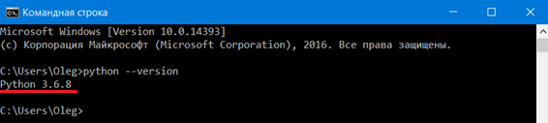
Рис. 3.3. Виведення версії Python, що встановлений на комп’ютері

Встановлення бібліотек PyUSB, PyQt5, ctypes
Однією з переваг Python є менеджер керування пакетами pip. З його допомогою можливо з особливою простотою встановлювати необхідні бібліотеки. Для встановлення необхідного пакету у командному рядку необхідно ввести pip install <назва пакету>.
Для розробки додатку для ідентифікації доступу до операційної системи за допомогою USB-девайсу необхідно встановити бібліотеку PyUSB для роботи з флеш-накопичувачами. Для встановлення даної бібліотеки необхідно у командному рядку ввести pip install pyusb.
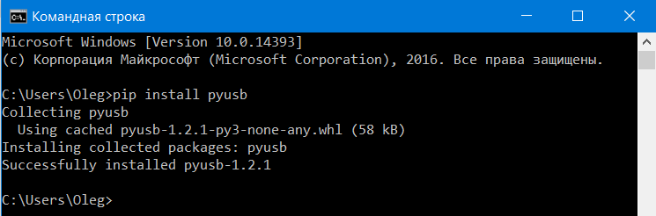
Рис. 3.4. Встановлення бібліотеки PyUSB

Для коректної роботи бібліотеки PyUSB необхідно перейти по посиланню [2] та завантажити архів з модулем libusb.

Змін.

Змін.
Арк.

Арк.
№ докум.

№ докум.
Підпис

Підпис
Дата

Дата
Арк.

Арк.
44

26
ІАЛЦ.467200.003 ПЗ

СПИСОК ВИКОРИСТАНОЇ ЛІТЕРАТУРИІАЛЦ.467200.003 ПЗ

В архіві за шляхом libusb-1.0.24/MinGW64/dll/ знаходиться файл libusb-1.0.dll, який потрібно перемістити у C:\Windows\System32.
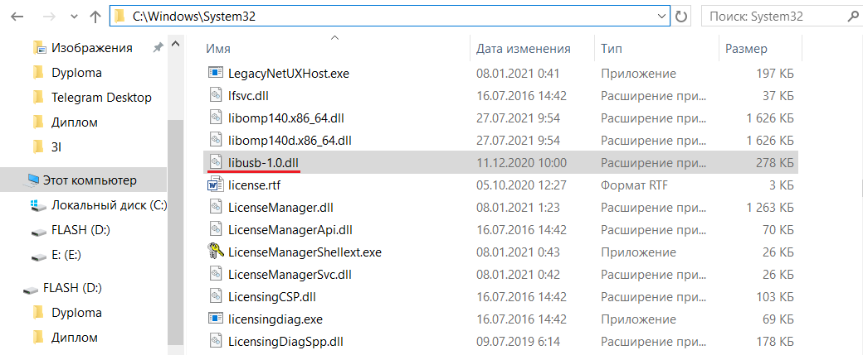
Рис. 3.5. liusb у системній папці System32

Для розробки графічного інтерфейсу додатку була обрана бібліотека PyQt5. Щоб встановити цю бібліотеку у командному рядку потрібно ввести pip install pyqt5.

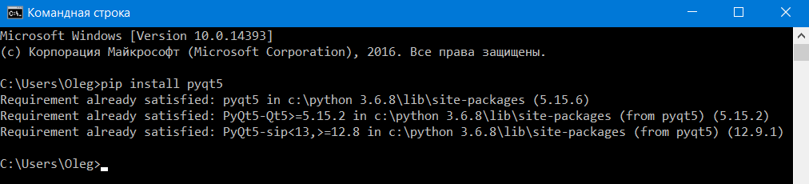
Рис. 3.6. Встановлення бібліотеки PyQt5 для розробки графічного інтерфейсу

Аби спростити створення графічного інтерфейсу також потрібно завантажити середовище розробки «Qt Designer», ввівши наступне у командному рядку pip install pyqt5-tools.

Змін.

Змін.
Арк.

Арк.
№ докум.

№ докум.
Підпис

Підпис
Дата

Дата
Арк.

Арк.
45

26
ІАЛЦ.467200.003 ПЗ

СПИСОК ВИКОРИСТАНОЇ ЛІТЕРАТУРИІАЛЦ.467200.003 ПЗ

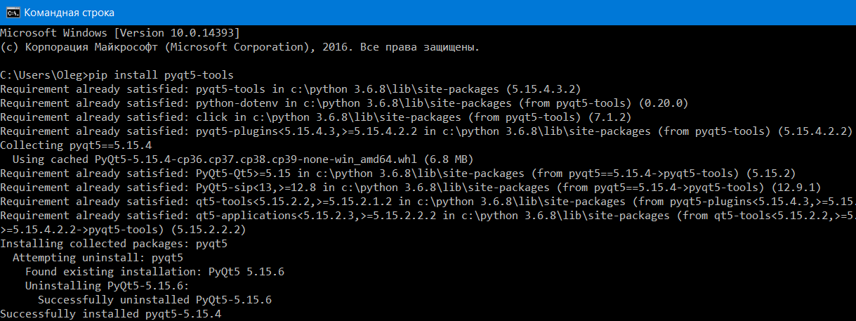
Рис. 3.7. Встановлення середовища розробки графічних інтерфейсів Qt Designer

Для розробки додатку було обрано використовувати текстовий редактор Sublime Text 3. Щоб встановити цю програму потрібно перейти за посиланням [3] та завантажити інсталяційний файл. При запуску файлу натиснути на кнопку «Install» та дочекатися завершення інсталяції.
Всі програми та бібліотеки, які необхідні при розробки додатку для ідентифікації користувачів у операційній системі за допомогою USB-девайсу, встановлені.

Розробка графічного інтерфейсу
При запуску програми «Qt Designer» відкривається стартове вікно, на якому можна помітити всі необхідні інструменти для створення графічних інтерфейсів (labels, buttons, inputs тощо).
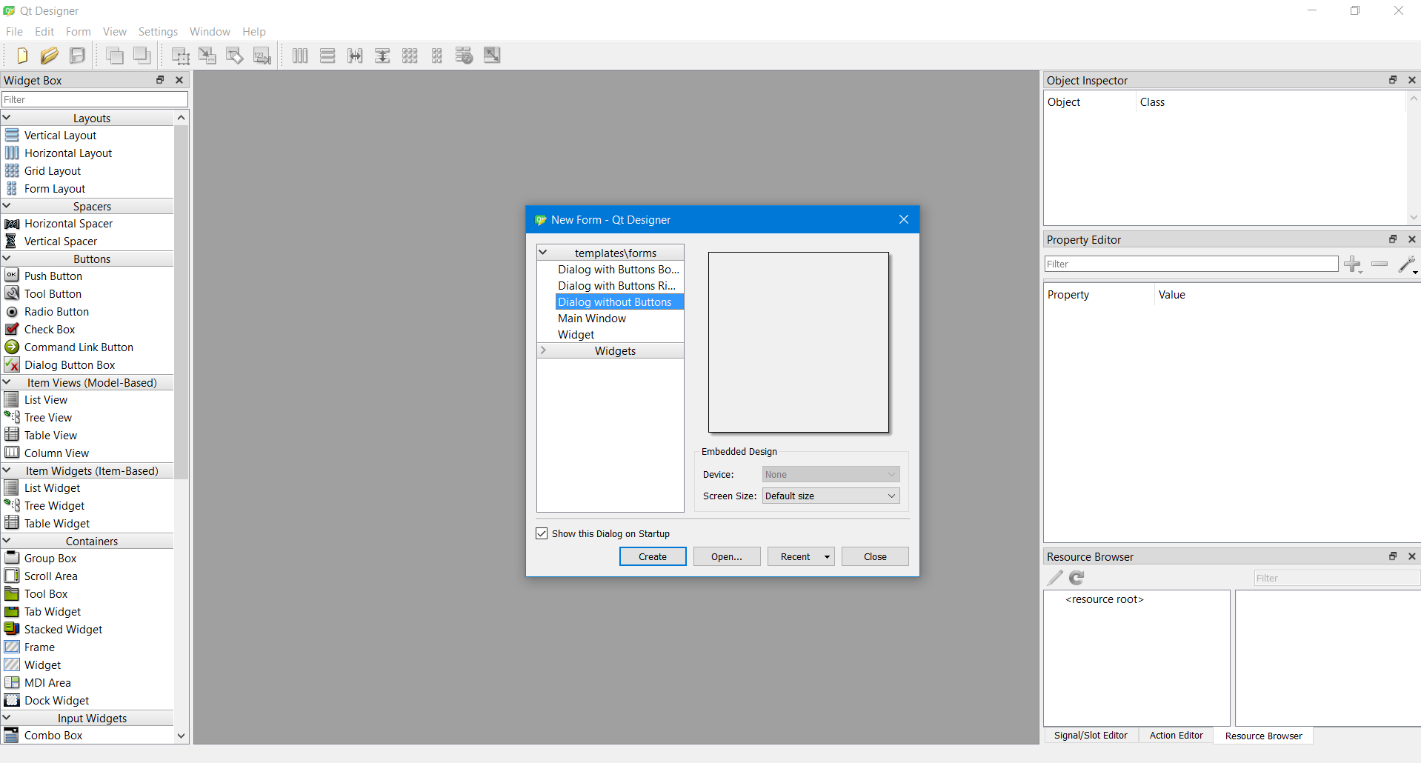
Рис. 3.8. Стартове вікно середовища розробки «Qt Designer»

Змін.

Змін.
Арк.

Арк.
№ докум.

№ докум.
Підпис

Підпис
Дата

Дата
Арк.

Арк.
46

26
ІАЛЦ.467200.003 ПЗ

СПИСОК ВИКОРИСТАНОЇ ЛІТЕРАТУРИІАЛЦ.467200.003 ПЗ

Щоб створити вікно віджету у списку «templates/forms» необхідно обрати «Dialog without Buttons» та натиснути на кнопку «Create». Користувач помітить, що з’явиться абсолютно пусте вікно. У наступних кроках буде створено декілька вікон, які будуть модифікуватися та наповнюватися контентом, таким як задній фон (background), текст (label), кнопки (buttons), поля вводу (inputs) тощо.
В першу чергу необхідно налаштувати задній фон, так як цей елемент повинен бути розміщений на першому рівні, щоб не перекривати інші компоненти інтерфейсу. Для того, щоб встановити фон, необхідно до вікна перетягнути контейнер «Widget». У «Object Inspector», що у правому верхньому куті, з’явиться компонент «widget».
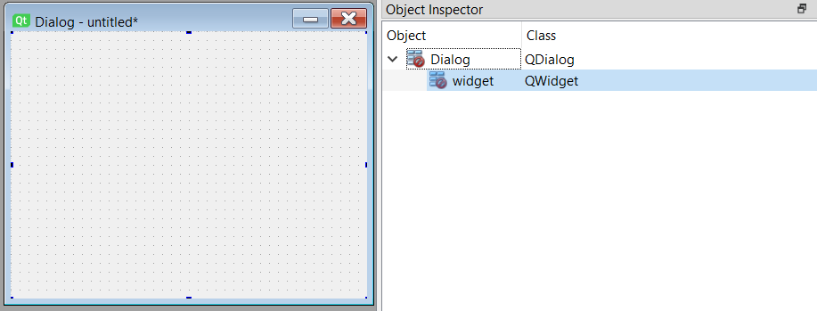
Рис. 3.9. Перегляд графічних компонентів у «Object Inpector»

Налаштування кольору можливе за допомогою кольорової палітри або CSS-коду. Для того, щоб встановити колір заднього фону, потрібно натиснути правою кнопкою миші на компоненті «widget» та у меню натиснути «Cahnge stylesheet …». Щоб встановити необхідний колір, у відритому вікні налаштувань потрібно натиснути на кнопку «Add gradient» або «Add color».

Змін.

Змін.
Арк.

Арк.
№ докум.

№ докум.
Підпис

Підпис
Дата

Дата
Арк.

Арк.
47

26
ІАЛЦ.467200.003 ПЗ

СПИСОК ВИКОРИСТАНОЇ ЛІТЕРАТУРИІАЛЦ.467200.003 ПЗ

На рис. 3.10 наведений задній фон додатку з градієнтом сірого кольору.

Рис. 3.10. Задній фон додатку

На другому рівні даного вікна буде розміщено назву та логотип додатку, кнопка для переходу до іншого вікна. Щоб додати назву та логотип необхідно перетягнути до вікна два компонента «Label». Для встановлення назви на одному з ярликів встановлюється текст «USB Defender» та налаштовується шрифт як вказано на рис. 3.11.
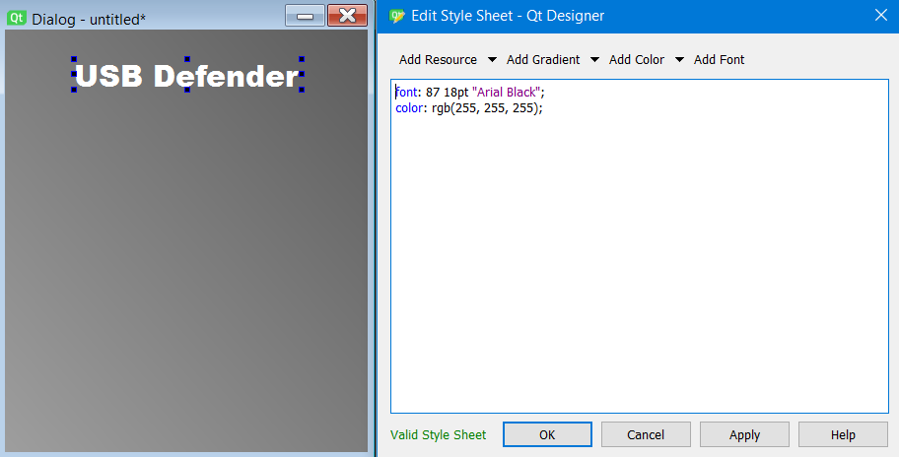
Рис. 3.11. Налаштування шрифту

Змін.

Змін.
Арк.

Арк.
№ докум.

№ докум.
Підпис

Підпис
Дата

Дата
Арк.

Арк.
48

26
ІАЛЦ.467200.003 ПЗ

СПИСОК ВИКОРИСТАНОЇ ЛІТЕРАТУРИІАЛЦ.467200.003 ПЗ

Щоб встановити картинку, потрібно виділити потрібний ярлик, перейти до «Property Editor» та у параметрі «pixmap» обрати обраний файл картинки.
Для того, щоб додати кнопку для переходу до наступного вікна, потрібно перетягнути та налаштувати «Push Button» так, як вказано на рис. 3.13.

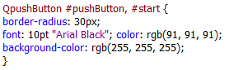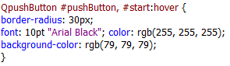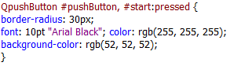

а) б) в)
Рис. 3.13. Кнопка при:
а) стандартному положенні; б) наведеному курсорі; в) натисненні.

Результат стартового вікна наведено на рис. 3.14.
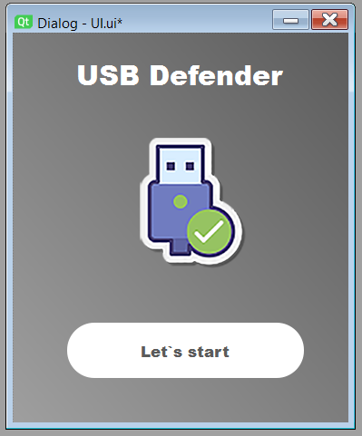
Рис. 3.14. Стартове вікно додатку «USB Defender»
Наступне вікно призначене для введення VID та PID USB-девайсу. У даному вікні повинні бути розміщені: назва та логотип додатку, коротка інструкція з використання, два поля для вводу VID та PID, кнопка «Protect computer» для переходу до вікна успішного/негативного результату.

Змін.

Змін.
Арк.

Арк.
№ докум.

№ докум.
Підпис

Підпис
Дата

Дата
Арк.

Арк.
49

26
ІАЛЦ.467200.003 ПЗ

СПИСОК ВИКОРИСТАНОЇ ЛІТЕРАТУРИІАЛЦ.467200.003 ПЗ

Назва, логотип та інструкція створюється за схемою, що описана вище.
Щоб додати поля вводу, необхідно перенести компонент «Line Edit». При налаштуванні полів вводу необхідно встановити текст, що буде відображатися тільки в тому випадку, коли поле вводу є пустим (у «Property Editor» для параметру «placeholderText» встановити значення VendorID), та друкування тексту у вигляді символів-крапок для запобігання зчитування інформації сторонніми особами та скрінрідерами (у «Property Editor» для параметру «echoMode» встановити значення Password). Результат налаштування полів вводу наведений на рис. 3.15.

а) б)
Рис. 3.15. Поля для вводу VID та PID при:
а) пустому значенні; б) не пустому значенні.

Результатом розробки вікна для вводу VID та PID зображений на рис. 3.16.
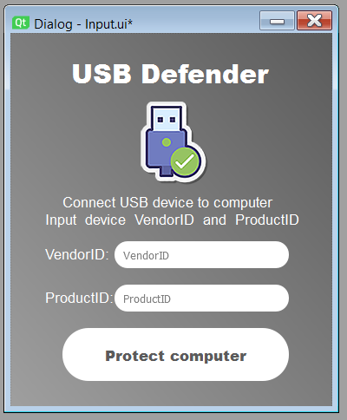
Рис. 3.16. Вікно вводу VID та PID

Змін.

Змін.
Арк.

Арк.
№ докум.

№ докум.
Підпис

Підпис
Дата

Дата
Арк.

Арк.
50

26
ІАЛЦ.467200.003 ПЗ

СПИСОК ВИКОРИСТАНОЇ ЛІТЕРАТУРИІАЛЦ.467200.003 ПЗ

Наступним кроком є створення вікон успіху/невдачі, яких буде три: вікно успіху (USB-пристрій під’єднаний та знайдений відповідно до введених VID та PID), яке містить назву додатку, картинку та дві кнопки «Run» (для запуска скрипта) та «Stop» (для припинення роботи скрипта); вікно, що сповіщає про некоректне введення значень VID та PID, містить назву додатку, сповіщення та кнопку «Return to previous page» для повернення до вікна вводу VID та PID; вікно, яке сповіщає, що флеш-накопичувач не знайдений.
На рис. 3.17 зображені вікна успіху/невдачі для додатку «USB Defender».
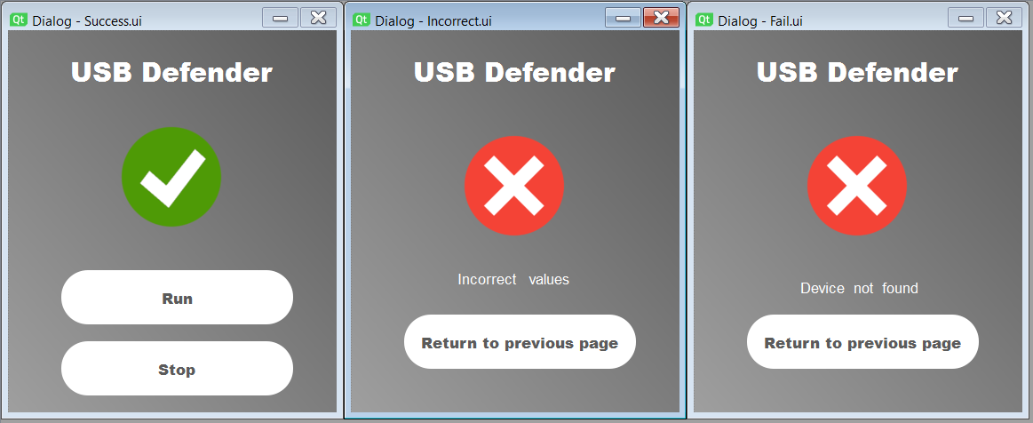
а) б) в)
Рис. 3.17. Вікна успіху/невдачі, де:
а) вікно успіху; б) вікно сповіщення про некоректне введення VID та PID; в) вікно сповіщення про відсутність пристрою порті комп’ютера.

За допомогою програми «Qt Designer» було створено п’ять вікон для графічного інтерфейсу додатку «USB Defender», що були збережені у п’ятьох файлах:
- UI.ui(файл із стартовим вікном);
- Input.ui(файл із вікном вводу VID та PID);
- Success.ui(файл із вікном, яке повідомляє, що USB-пристрій з введеними VID та PID знайдений);

Змін.

Змін.
Арк.

Арк.
№ докум.

№ докум.
Підпис

Підпис
Дата

Дата
Арк.

Арк.
51

26
ІАЛЦ.467200.003 ПЗ

СПИСОК ВИКОРИСТАНОЇ ЛІТЕРАТУРИІАЛЦ.467200.003 ПЗ

- Incorrect.ui(файл із вікном, яке повідомляє, що VID та PID введені некоректно);
- Fail.ui(файл із вікном, яке повідомляє USB-девайс не знайдений).

Опис структури програми
Додаток, що був розроблений у даному дипломному проєкті, складається за наступних класів:
- Device_IDs;
- Interface;
- ID_Input;
- Success;
- Fail;
- Incorrect;
- Runnable.
Основним класом даного додатку є клас Device_Ids для збереження VID та PID флеш-накопичувача. Цей клас містить наступні методи:
- __init__(self, vendor_ID, product_ID) – конструктор класу, який призначений для ініціалізації VID та PID;
- get_vendor_id() – метод, який повертає значення VID;
- get_product_id() – метод, який повертає значення PID.
Даний проєкт містить п’ять класів для відображення графічного інтерфейсу на дисплеї комп’ютера, серед яких:
- Interface, який містить наступні методи:
- __init__(self) – конструктор класу, що необхідний для ініціалізації стартового вікна; виклик методу loadUi(“Ui.ui”, self) для відображення графічної складової на дисплеї комп’ютера;

Змін.

Змін.
Арк.

Арк.
№ докум.

№ докум.
Підпис

Підпис
Дата

Дата
Арк.

Арк.
52

26
ІАЛЦ.467200.003 ПЗ

СПИСОК ВИКОРИСТАНОЇ ЛІТЕРАТУРИІАЛЦ.467200.003 ПЗ

Змін.

Змін.
Арк.

Арк.
№ докум.

№ докум.
Підпис

Підпис
Дата

Дата
Арк.

Арк.
53

26
ІАЛЦ.467200.003 ПЗ

СПИСОК ВИКОРИСТАНОЇ ЛІТЕРАТУРИІАЛЦ.467200.003 ПЗ

- call_id_input(self) – метод, який викликається при натисканні кнопки «Let`s start» стартового вікна; в даному методі створюється екземпляр класу ID_Input;
- ID_Input, що містить методи:
- __init__(self) – конструктор класу, що необхідний для ініціалізації вікна вводу VID та PID; виклик методу loadUi(“Input.ui”, self) для відображення графічної складової на дисплеї комп’ютера;
- response(self) – метод, який викликається при натисканні кнопки «Protect computer»; залежно від вхідних будуть відкриті наступні вікна додатку;

- call_success(self) – метод, який викликається, якщо USB-девайс під’єднаний та введені коректні значення VID та PID; в даному методі створюється екземпляр класу Success;
- call_fail(self) – метод, який викликається, якщо USB-девайс не під’єднаний до комп’ютера; в даному методі створюється екземпляр класу Fail;
- call_incorrect(self) – метод, який викликається, якщо введені некоректно ; в даному методі створюється екземпляр класу Incorrect;
- Success, що містить наступні методи:
- __init__(self) – конструктор класу, що необхідний для ініціалізації вікна, що відкривається при під’єднанні флеш-накопичувача до порту та коректному введені VID та PID; виклик методу loadUi(“Success.ui”, self) для відображення графічної складової на дисплеї комп’ютера;

- run(self) – метод, який викликається при натисненні на кнопку «Run»; метод запускає скрипт, який кожні 0,5 секунд перевіряє наявність USB-пристрою у системі. У випадку, коли девайс від’єднаний виконується блокування операційної системи;
- stop(self) – метод, який викликається при натисненні на кнопку «Stop»; метод зупиняє виконання скрипту для перевірки наявності USB-пристрою у системі;
- Fail, який містить такі методи:
- __init__(self) – конструктор класу, що необхідний для ініціалізації вікна, що відкривається в тому випадку, коли USB-девайс не знайдений; виклик методу loadUi(“Fail.ui”, self) для відображення графічної складової на дисплеї комп’ютера;
- call_id_input(self) – метод, який викликається при натисканні кнопки «Return to previous page» стартового вікна; в даному методі створюється екземпляр класу ID_Input;
- Incorrect, в якому містяться наступні методи:
- __init__(self) – конструктор класу, що необхідний для ініціалізації вікна, що відкривається в тому випадку, коли VID та PID введені некоректно; виклик методу loadUi(“Incorrect.ui”, self) для відображення графічної складової на дисплеї комп’ютера;
- call_id_input(self) – метод, який викликається при натисканні кнопки «Return to previous page» стартового вікна; в даному методі створюється екземпляр класу ID_Input;

Змін.

Змін.
Арк.

Арк.
№ докум.

№ докум.
Підпис

Підпис
Дата

Дата
Арк.

Арк.
54

26
ІАЛЦ.467200.003 ПЗ

СПИСОК ВИКОРИСТАНОЇ ЛІТЕРАТУРИІАЛЦ.467200.003 ПЗ

Відкриття додатку у панелі прихованих програм
З метою захисту комп’ютера від сторонніх осіб, які можуть спостерігати за діями користувача на відстані, було прийнято наступне рішення. Додаток повинен відкриватися на панелі прихованих програм. При натисненні правої кнопки миші на значок програми у панелі прихованих програм відкривається меню, за допомогою якого можливо вийти з додатку. Відображення додатку у панелі прихованих програм наведено на рис. 3.18.

Рис. 3.18. Додаток «USB Defender» у панелі прихованих програм

Меню, що відкривається при натисненні правою кнопкою миші на значок додатку наведено на рис. 3.19.
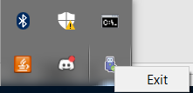
Рис. 3.19. Меню додатку «USB Defender» у панелі прихованих програм

У меню, після натискання на кнопку «Exit» додаток припиняє свою роботу.

Тестування
При тестуванні додатку було виявлено проблему, що пов’язана з блокуванням графічної складової частини при роботі скрипта перевірки наявності флеш-накопичувача у системі.
Даний скрипт представлений циклом, який працює в тому

Змін.

Змін.
Арк.

Арк.
№ докум.

№ докум.
Підпис

Підпис
Дата

Дата
Арк.

Арк.
55

26
ІАЛЦ.467200.003 ПЗ

СПИСОК ВИКОРИСТАНОЇ ЛІТЕРАТУРИІАЛЦ.467200.003 ПЗ

випадку, коли натиснута кнопка «Run». На рис. 3.20 представлений скріншот, на якому видно, яким чином блокується графічна складова додатку.
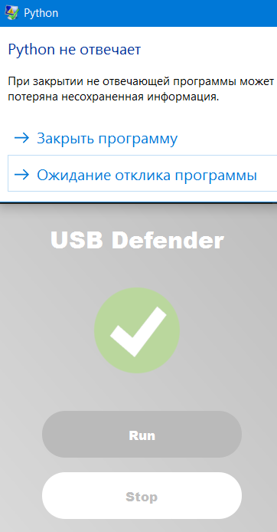
Рис. 3.20. Блокування графічної складової додатку
Проблема була вирішена шляхом запуску сприпта у класі Runnable(QtCore.Runnable). Цей клас запускає цикл у окремому потоці. Таким чином, після натиснення на кнопку «Run», програма розділяється на два потоки: перший потік – графічна складова додатку; другий потік – виконання скрипта перевірки наявності пристрою у системі.

Змін.

Змін.
Арк.

Арк.
№ докум.

№ докум.
Підпис

Підпис
Дата

Дата
Арк.

Арк.
56

26
ІАЛЦ.467200.003 ПЗ

СПИСОК ВИКОРИСТАНОЇ ЛІТЕРАТУРИІАЛЦ.467200.003 ПЗ

Змін.

Змін.
Арк.

Арк.
№ докум.

№ докум.
Підпис

Підпис
Дата

Дата
Арк.

Арк.
57

26
ІАЛЦ.467200.003 ПЗ

СПИСОК ВИКОРИСТАНОЇ ЛІТЕРАТУРИІАЛЦ.467200.003 ПЗ

ВИСНОВОК ДО РОЗДІЛУ 3
В даному розділі були описані основні аспекти при розробці додатку для ідентифікації користувачів у операційній системі за допомогою флеш-накопичувача. Було описано програмне забезпечення, що використовувалося при розробці, процес створення графічного інтерфесу, логіки програми, проведено тестування та виправлення помилок. Після перевірки роботи програми було проведено дослідження, як додаток навантажує систему у Диспетчері задач. Результати дослідження наведені на рис. 3.21.
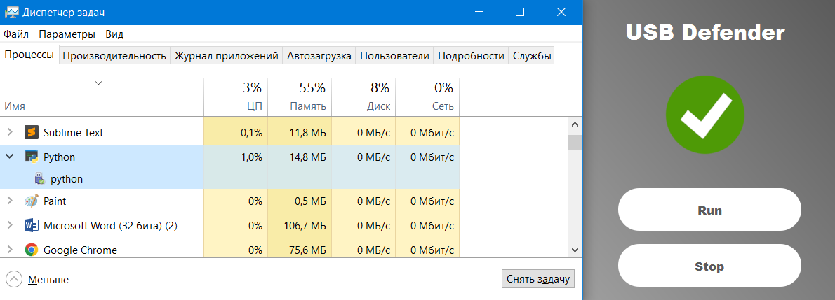
Рис. 3.21. Навантаження системи при роботі додатку

Як видно з рис. 3.21 додаток завантажує центральний процесор лише на 1%, що є досить непоганим результатом.

Змін.

Змін.
Арк.

Арк.
№ докум.

№ докум.
Підпис

Підпис
Дата

Дата
Арк.

Арк.
58

26
ІАЛЦ.467200.003 ПЗ

СПИСОК ВИКОРИСТАНОЇ ЛІТЕРАТУРИІАЛЦ.467200.003 ПЗ

ВИСНОВКИ
Під час виконання бакалаврського дипломного проєкту був розроблений додаток для ідентифікації користувачів у операційній системі Windows за допомогою USB-девайсу.
В ході виконання був розглянутий аналог системи з назвою «Predator», але дане програмне забезпечення має декілька недоліків, які були описані у розділах вище.
Додаток був створений на мові програмування Python.
Результатом виконання є додаток, який буде корисним для будь-якого користувача операційної системи Windows.
В ході виконання проєкту була досягнута мета та вирішена поставлена задача.

СПИСОК ВИКОРИСТАНОЇ ЛІТЕРАТУРИ
- Python [Посилання] - https://www.python.org/ [1].
- libusb [Посилання] - https://pypi.org/project/libusb/ [2].
- Sublime Text 3 [Посилання] - https://www.sublimetext.com/3 [3].
- Писарчук О. О. Основи захисту інформації : навчальний посібник. – 2015. – 224 с.
- Девянин П. Н. Модели безопастности компьютерных систем : Управление доступом и информационными потоками. – 2-е издание – 2013. – 338 с.
- Жарковський Р. О. Захист інформації у комп’ютерних системах : конспект лекцій. – 2019. – 268 с.
- Вострецова Е. В. Основы информационной безопасности. – 2019. – 208 с.
- Завгородний В. И. Комплексная защита информации в компьютерных системах. – 2001. – 264 с.
- Іванченко С. О., Гавриленко О. В., Липський О. А., Шевцов А. С. Технічні канали витоку інформації. Порядок створення комплексів технічного захисту інформації : навчальний посібник. – 2016. – 104 с.
- Гулак Г. М. Методологія захисту інформації. Аспекти кібербезпеки. – 2020. – 256 с.

Змін.

Змін.
Арк.

Арк.
№ докум.

№ докум.
Підпис

Підпис
Дата

Дата
Арк.

Арк.
59

26
ІАЛЦ.467200.003 ПЗ

СПИСОК ВИКОРИСТАНОЇ ЛІТЕРАТУРИІАЛЦ.467200.003 ПЗ

Додаток 1

USB-ідентифікатор доступу до операційної системи

Структурна схема системи
ІАЛЦ.467200.004 Д1

Аркушів 1

Київ – 2022

Зм.
Арк.
№ докум.
Підпис
Дата
Арк
1
ІАЛЦ.467200.004 Д1
Розроб.
Рикун О. В.
Перев.
Алещенко О. В.
Реценз.
Н. Контр.
Сімоненко В. П.
Затверд.

USB-ідентифікатор доступу до операційної системи

Структурна схема системи
Лит.
Аркушів
1
НТУУ "КПІ ім. Ігоря Сікорського" ФІОТ ІО-82
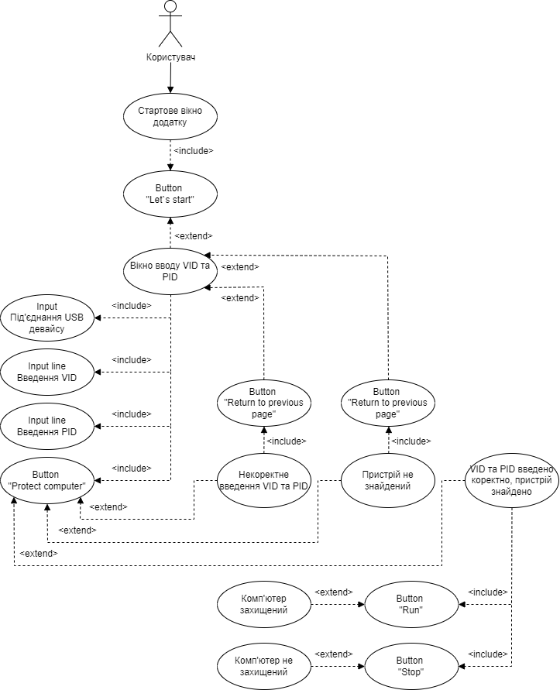

Додаток 2

USB-ідентифікатор доступу до операційної системи

Алгоритм дій програмного забезпечення
ІАЛЦ.467200.005 Д2

Аркушів 1

Київ – 2022

Зм.
Арк.
№ докум.
Підпис
Дата
Арк
1
ІАЛЦ.467200.005 Д2
Розроб.
Рикун О. В.
Перев.
Алещенко О. В.
Реценз.
Н. Контр.
Сімоненко В. П.
Затверд.

USB-ідентифікатор доступу до операційної системи

Алгоритм дій програмного забезпечення
Лит.
Аркушів
1
НТУУ "КПІ ім. Ігоря Сікорського" ФІОТ ІО-82
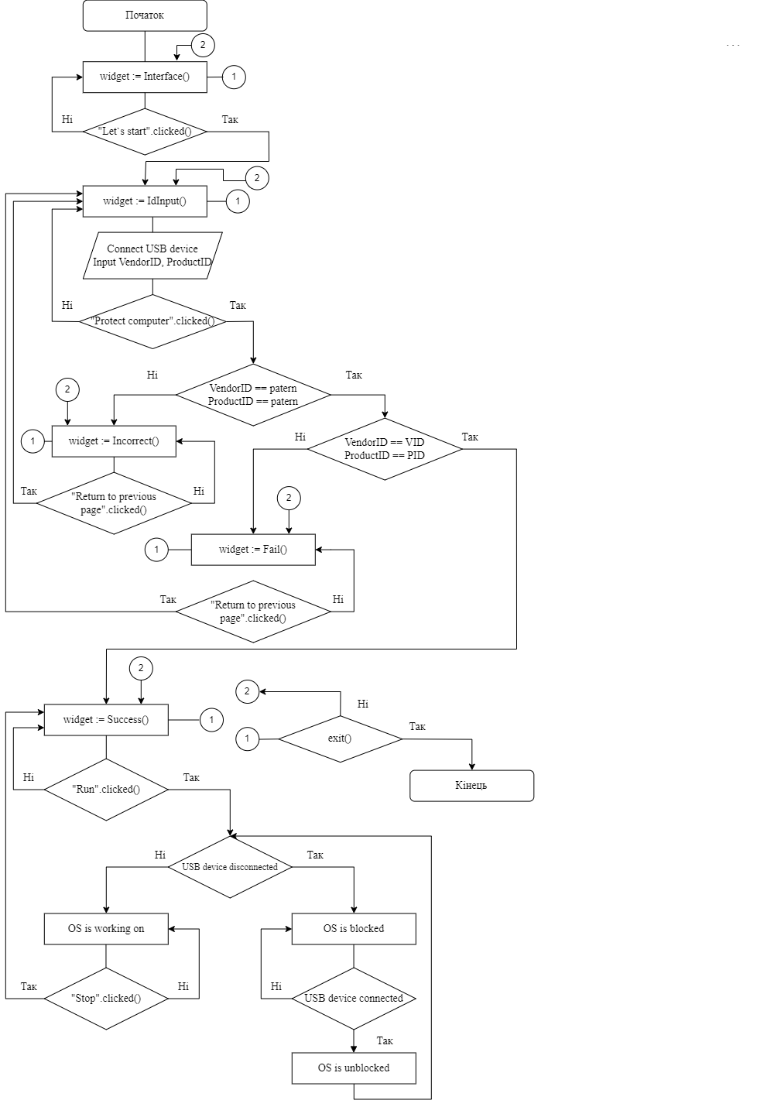

Додаток 3

USB-ідентифікатор доступу до операційної системи

Алгоритм дій програмного забезпечення
ІАЛЦ.467200.006 Д3

Аркушів 1

Київ – 2022

Зм.
Арк.
№ докум.
Підпис
Дата
Арк
1
ІАЛЦ.467200.006 Д3
Розроб.
Рикун О. В.
Перев.
Алещенко О. В.
Реценз.
Н. Контр.
Сімоненко В. П.
Затверд.

USB-ідентифікатор доступу до операційної системи

Функціональна схема
(діаграма класів)
Лит.
Аркушів
1
НТУУ "КПІ ім. Ігоря Сікорського" ФІОТ ІО-82
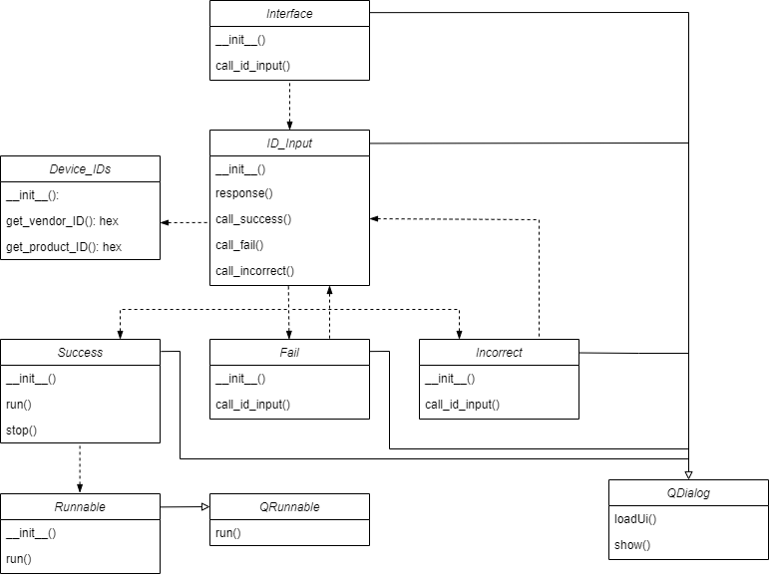

Додаток 4

USB-ідентифікатор доступу до операційної системи

Текст програмного коду
ІАЛЦ.467200.007 Д4

Аркушів 1

Київ – 2022

from PyQt5 import QtCore, QtGui, QtWidgets
from PyQt5.QtWidgets import *
from PyQt5.uic import loadUi
from PyQt5.QtGui import QIcon
import time
import sys
import ctypes
import usb.core

vendor_ID = None
product_ID = None

class Device_IDs:
def __init__(self, vendor_ID, product_ID):
self.vendor_ID = vendor_ID
self.product_ID = product_ID

def get_vendor_ID(self):
return self.vendor_ID

def get_product_ID(self):
return self.product_ID

class Interface(QDialog):
def __init__(self):
super(Interface, self).__init__()
loadUi("UI.ui", self)
self.setWindowTitle("USB Defender")
self.start.clicked.connect(self.call_id_input)
self.setWindowFlag(QtCore.Qt.Tool)

def call_id_input(self):
start = ID_Input()
widget.addWidget(start)
widget.setCurrentIndex(widget.currentIndex() + 1)
Зм.
Арк.
№ докум.
Підпис
Дата
Арк
1
ІАЛЦ.467200.007 Д4
Розроб.
Рикун О. В.
Перев.
Алещенко О. В.
Реценз.
Н. Контр.
Сімоненко В. П.
Затверд.

USB-ідентифікатор доступу до операційної системи

Текст програмного коду
Лит.
Аркушів
1
НТУУ "КПІ ім. Ігоря Сікорського" ФІОТ ІО-82

class ID_Input(QDialog):
def __init__(self):
super(ID_Input, self).__init__()
loadUi("Input.ui", self)
self.setWindowTitle("ID`s input")
self.protect_computer.clicked.connect(self.response)
self.setWindowFlag(QtCore.Qt.Tool)

def response(self):
global vendor_ID
global product_ID
vendor_ID = self.vendorID.text().lower()
product_ID = self.productID.text().lower()
try:
if len(vendor_ID) == 6 and len(product_ID) == 6:
if vendor_ID[0:2] == "0x" and product_ID[0:2] == "0x":
if usb.core.find(idVendor = int(vendor_ID, 16), idProduct = int(product_ID, 16)) is not None:
usb_device = Device_IDs(int(vendor_ID, 16), int(vendor_ID, 16))
self.call_success()
else:
self.call_fail()
else:
self.call_incorrect()
elif len(vendor_ID) == 4 and len(product_ID) == 4:
if usb.core.find(idVendor = int(vendor_ID, 16), idProduct = int(product_ID, 16)) is not None:
usb_device = Device_IDs(int(vendor_ID, 16), int(vendor_ID, 16))
self.call_success()
else:
selfcall_fail()
else:
self.call_incorrect()
except:
self.call_incorrect()

Змін.

Змін.
Арк.

Арк.
№ докум.

№ докум.
Підпис

Підпис
Дата

Дата
Арк.

Арк.
2

26
ІАЛЦ.467200.007 Д4

СПИСОК ВИКОРИСТАНОЇ ЛІТЕРАТУРИІАЛЦ.467200.003 ПЗ

def call_success(self, ):
success = Success()
widget.addWidget(success)
widget.setCurrentIndex(widget.currentIndex() + 1)

def call_fail(self):
fail = Fail()
widget.addWidget(fail)
widget.setCurrentIndex(widget.currentIndex() + 1)

def call_incorrect(self):
incorrect = Incorrect()
widget.addWidget(incorrect)
widget.setCurrentIndex(widget.currentIndex() + 1)

class Success(QDialog):
def __init__(self):
super(Success, self).__init__()
loadUi("Success.ui", self)
self.setWindowTitle("Success")
self.start.clicked.connect(self.run)
self.setWindowFlag(QtCore.Qt.Tool)
self.runnable = Runnable()

def run(self):
QtCore.QThreadPool.globalInstance().start(self.runnable)
self.stop_button.clicked.connect(self.stop)

def stop(self):
self.runnable.value = False

class Fail(QDialog):
def __init__(self):
super(Fail, self).__init__()
loadUi("Fail.ui", self)
self.setWindowTitle("Fail")
self.return_to_page.clicked.connect(self.call_id_input)
self.setWindowFlag(QtCore.Qt.Tool)

Змін.

Змін.
Арк.

Арк.
№ докум.

№ докум.
Підпис

Підпис
Дата

Дата
Арк.

Арк.
3

26
ІАЛЦ.467200.007 Д4

СПИСОК ВИКОРИСТАНОЇ ЛІТЕРАТУРИІАЛЦ.467200.003 ПЗ

Змін.

Змін.
Арк.

Арк.
№ докум.

№ докум.
Підпис

Підпис
Дата

Дата
Арк.

Арк.
4

26
ІАЛЦ.467200.007 Д4

СПИСОК ВИКОРИСТАНОЇ ЛІТЕРАТУРИІАЛЦ.467200.003 ПЗ

def call_id_input(self):
stop = ID_Input()
widget.addWidget(stop)
widget.setCurrentIndex(widget.currentIndex() + 1)

class Incorrect(QDialog):
def __init__(self):
super(Incorrect, self).__init__()
loadUi("Incorrect.ui", self)
self.setWindowTitle("Incorrect")
self.return_to_page.clicked.connect(self.call_id_input)
self.setWindowFlag(QtCore.Qt.Tool)

def call_id_input(self):
stop = ID_Input()
widget.addWidget(stop)
widget.setCurrentIndex(widget.currentIndex() + 1)
class Runnable(QtCore.QRunnable):
def __init__(self):
super(Runnable, self).__init__()
self.value = True

def run(self):
if self.value == True:
while self.value:
if usb.core.find(idVendor = int(vendor_ID, 16), idProduct = int(product_ID, 16)) is None:
ctypes.windll.user32.LockWorkStation()
time.sleep(0.5)

if __name__ == "__main__":
app = QApplication(sys.argv)
app.setWindowIcon(QIcon("app_icon.png"))
win = Interface()
widget = QtWidgets.QStackedWidget()
widget.setWindowFlags(QtCore.Qt.FramelessWindowHint)
widget.setFixedHeight(430)
widget.setFixedWidth(370)
widget.addWidget(win)
widget.move(1545, 595)
widget.show()
appInTray = QSystemTrayIcon(QIcon("usb.png"),parent=app)
appInTray.setToolTip("USB Defender")
menu = QMenu()
exitAction = menu.addAction("Exit")
exitAction.triggered.connect(app.quit)
appInTray.setContextMenu(menu)
appInTray.show()
sys.exit(app.exec_())
Змін.

Змін.
Арк.

Арк.
№ докум.

№ докум.
Підпис

Підпис
Дата

Дата
Арк.

Арк.
5

26
ІАЛЦ.467200.007 Д4

СПИСОК ВИКОРИСТАНОЇ ЛІТЕРАТУРИІАЛЦ.467200.003 ПЗ

